UNIVERSIDAD SALESIANA DE BOLIVIA
INGENIERIA DE SISTEMAS
PROYECTO DE GRADO

Para obtener el Grado Académico de Licenciatura en Ingeniería de Sistemas

SISTEMA WEB INTEGRAL PARA LA ADMINISTRACIÓN DE STOCK Y VENTAS CON MENÚ DIGITAL INTERACTIVO BASADO EN TECNOLOGÍA DE CÓDIGO QR.
CASO: PASTELERÍA RICKY’S

Postulante: Brayan Richard Ventura Alvino
Docente Guia: Ing. Freddy Cosme Garnica Carrasco

La Paz – Bolivia
2026

Índice
CAPITULO I 2
1.1. Introducción 2
1.2. Antecedentes 3
1.2.1. Antecedentes De Trabajos Afines 3
1.3. Justificación 4
1.3.1. Justificación Técnica 4
1.3.2. Justificación Social 4
1.3.3. Justificación Económica 5
1.3.4. Justificación Legal 5
1.4. Planteamiento Y Formulación Del Problema 5
1.4.1. Descripción Del Problema 5
1.4.2. Formulación Del Problema 7
1.4.2.1. Problema Principal 7
1.4.2.2. Problemas Secundarios 8
1.5. Objetivos 8
1.5.1. Objetivo General 8
1.5.2. Objetivos Específicos 8
1.6. Alcances, Limites Y Aportes 9
1.6.1. Alcances 9
1.6.2. Limites 9
1.6.3. Aportes 10
1.6.3.1. Aporte del proyecto 10
1.6.3.3. Aporte Académico 10
CAPITULO II 12
2.1. Antecedentes De La Institución 12
2.1.1. Origen y Transición Estratégica (2021 - 2022) 12
2.1.2. Consolidación Operativa 12
2.1.3. Estructura Organizacional y Crecimiento 12
2.1.4. Situación Actual 12
2.2. Estructura Orgánica 13
2.2.1. Área de Producción 13
2.2.2. Área de Ventas 14
2.2.3. Área de Atención Al Cliente 14
2.3. Servicios 14
2.4. Visión 14
2.5. Misión 15
2.6. Organigrama 15
CAPITULO III 17
3.1. Marco Histórico 17
3.1.1. Orígenes y nacimiento de la World Wide Web 17
3.1.2. Evolución de las aplicaciones web 17
3.1.3. Evolución de la gestión de inventarios 18
3.2. Marco Conceptual 18
3.2.1. Sistema 18
3.2.2. Sistema Web Integral 19
3.2.3. Inventario 19
3.2.4. Administración de Stock 20
3.2.5. Ventas y Gestión transaccional 21
3.2.6. Menú digital interactivo 22
3.2.7. Tecnología de Código QR (Quick Response) 23
3.3. Marco Legal y Normativo 24
3.3.1. Fortalecimiento de micro y pequeñas empresas 24
3.3.2. Simplificación y registro empresarial 24
3.3.3. Inocuidad alimentaria y sanidad agropecuaria 25
3.3.4. Ingeniería de requisitos (ISO/IEC/IEEE 29148) 25
3.3.4.1. Tipos de requisitos 28
3.3.4.2. Requisitos Funcionales y No Funcionales 29
3.3.5. Calidad y seguridad del Software 31
3.3.5.1. Modelo de Calidad ISO/IEC 25010 31
3.3.5.2. Seguridad de la información ISO/IEC 27002 33
3.4. Marco Metodológico 34
3.4.1. Metodología SCRUM 35
3.4.1.1. Roles en SCRUM 36
3.4.1.2. Eventos de SCRUM 36
3.4.1.3. Artefactos de SCRUM 38
3.5. Marco tecnológico 38
3.5.1. Angular 38
3.5.2. Node.js 39
3.5.3. PostgreSQL 40
3.5.4. Arquitectura MVC (Modelo-Vista-Controlador) 40
CAPITULO IV 43
4.1. Delimitación de la investigación 43
4.1.1. Delimitación temporal 43
4.1.2. Delimitación espacial 43
4.2. Materiales 44
4.2.1. Hardware 44
4.2.2. Software 44
4.3. Metodología 46
4.3.1. Planteamiento de estudio 46
4.3.1.1. Población 46
4.3.1.2. Muestra 46
4.3.1.3. Tipo de Muestreo 48
4.3.1.5. Procesamiento y análisis de datos 48
4.3.1.6. Método deductivo 50
4.3.1.7. Método inductivo 51
4.3.1.8. Diseño de la Investigación. 51
4.3.1.9. Enfoque de investigación 51
4.3.2. Tipo de estudio 53
4.3.2.1. Estudio explicativo 53
4.3.2.2. Estudio descriptivo 53
4.3.3. Alcances y Aportes 54
4.3.4. Desarrollo del proyecto 54
4.3.4.1. Fase de especificación de requerimientos 54
4.3.4.2. Elicitación de requisitos 55
4.3.4.3. Fase de Análisis de diseño 55
4.3.4.4. Roles del proyecto 57
4.3.4.4.1. Product Backlog 57
4.3.4.4.2. Creación de los Sprints 59
4.3.4.5. Fase de implementación 61
4.3.4.6. Fase de pruebas 62
4.3.5. Estimación de costos basada en puntos de historia (Story Points) 63
4.3.5.1. Parámetros de Estimación Técnica 63
4.3.5.2. Costo Operativo del Equipo 64
4.3.5.3. Cálculo del Costo por Story Point y Costo Total del Software 64
CAPITULO V 67
5.1. Análisis de Requerimientos 67
5.1.1. Requisitos Funcionales 68
5.1.2. Requisitos No funcionales 74
5.2. Diseño del sistema 78
5.2.1. Planificación de la metodología 78
5.2.2. Descripción de funciones del sistema 79
5.2.3. Diagrama de actividades 80
5.2.4. Diagramas de casos de uso 83
5.2.4.1. Tablas descriptivas de casos de uso 84
5.2.5. Diagrama de componentes 87
5.2.6. Diagrama de secuencia 87
5.2.7. Modelo Entidad Relación – MER 88
5.2.8. Diseño Navegacional 89
5.2.9. Diseño de presentación 90
REFERENCIAS 98
ANEXOS 102

Índice de figuras
Figura 1 Organigrama jerárquico 15
Figura 2 Diagrama de Ingeniería de Requisitos 28
Figura 3 Ubicación de la sucursal central de la Pastelería Ricky’s 43
Figura 4 Diagrama de actividades – Flujo de pedido QR y cobro 81
Figura 5 Diagrama de casos de uso – Administrador 83
Figura 6 Diagrama de casos de uso – Cliente/Cajero 84
Figura 7 Diagrama de casos de uso – Cliente/Cajero 84
Figura 8 Diagrama de componentes del sistema 87
Figura 9 Diagrama de secuencia del sistema 88
Figura 10 Modelo relacional 88
Figura 11 Diagrama navegacional de flujo del cliente 89
Figura 12 Panel principal del sistema 90
Figura 13 Módulo de inventario 91
Figura 14 Módulo de punto de venta 92
Figura 15 Módulo de punto de venta a través de mesas dentro del local 92
Figura 16 Módulo de arqueo de caja 93
Figura 17 Módulo de reportes 94
Figura 18 Módulo de usuarios 94
Figura 19 Menú digital 95

Índice de tablas
Tabla 1 Tipos de Requisitos 29
Tabla 2 Requisitos de Software 30
Tabla 3 Características del modelo de calidad 32
Tabla 4 Dominios de la norma ISO/IEC 27002 34
Tabla 5 Roles en Scrum 36
Tabla 6 Eventos de Scrum 37
Tabla 7 Artefactos de Scrum 38
Tabla 8 Especificaciones del equipo 44
Tabla 9 Herramientas de desarrollo 45
Tabla 10 Nomenclatura de los requisitos funcionales y no funcionales 55
Tabla 11 Roles del proyecto 57
Tabla 12 Product Backlog 58
Tabla 13 Sprint Backlog 60
Tabla 14 Costo operativo del equipo 64
Tabla 15 Requisito funcional - Autenticación de Usuarios 68
Tabla 16 Requisito funcional - Gestión de Usuarios y Roles 68
Tabla 17 Requisito funcional - Gestión de Categorías de Productos 69
Tabla 18 Requisito funcional - Gestión del Catálogo de Productos 69
Tabla 19 Requisito funcional - Control y Movimientos de Inventario 69
Tabla 20 Requisito funcional - Alertas de Stock Mínimo 70
Tabla 21 Requisito funcional - Gestión de Promociones 70
Tabla 22 Requisito funcional - Generación y Asignación de Códigos QR 70
Tabla 23 Requisito funcional - Visualización del Catálogo Digital 71
Tabla 24 Requisito funcional - Registro de Pedidos desde Mesa 71
Tabla 25 Requisito funcional - Recepción de Comandas Digitales 71
Tabla 26 Requisito funcional - Actualización del Estado del Pedido 72
Tabla 27 Requisito funcional - Apertura y Cierre de Turno de Caja 72
Tabla 28 Requisito funcional - Cobro de Pedidos de Mesa 73
Tabla 29 Requisito funcional - Generación de Reportes de Ingresos 73
Tabla 30 Requisito funcional - Registro de Ventas Directas 73
Tabla 31 Requisito funcional - Panel de Indicadores 74
Tabla 32 Requisito funcional - Ranking de Productos con Mayor Rotación 74
Tabla 33 Requisito no funcional - Diseño Responsivo 75
Tabla 34 Requisito no funcional - Interfaz Intuitiva 75
Tabla 35 Requisito no funcional - Tiempo de Respuesta de Renderizado 75
Tabla 36 Requisito no funcional - Tolerancia a la Concurrencia 76
Tabla 37 Requisito no funcional - Encriptación de Credenciales 76
Tabla 38 Requisito no funcional - Gestión de Sesiones Seguras 76
Tabla 39 Requisito no funcional - Prevención de Inyecciones SQL 77
Tabla 40 Requisito no funcional - Integridad Transaccional 77
Tabla 41 Requisito no funcional - Compatibilidad Multi-Navegador 78
Tabla 42 Requisito no funcional - Patrón de Arquitectura MVC 78
Tabla 43 Especificación del diagrama de caso de uso - ADMINISTRADOR 85
Tabla 44 Especificación del diagrama de caso de uso – CLIENTE/CAJERO 85

CAPÍTULO I
GENERALIDADES

GENERALIDADES
  - Introducción
Hoy en día, la tecnología de la información juega un papel crucial en la optimización de los procesos operativos y administrativos dentro del rubro gastronómico. En un mercado cada vez más competitivo, tener el control de todos los procesos dentro del negocio es esencial para impulsar el crecimiento empresarial y la satisfacción del cliente. Los establecimientos gastronómicos requieren sistemas ágiles, capaces de facilitar el control interno financiero y administrativo, ofreciendo al mismo tiempo experiencias de usuario modernas. Sin embargo, muchos de estos negocios aún dependen de métodos manuales, lo que genera retrasos en la atención, desajustes en el inventario y dificultades para la toma de decisiones por parte del propietario.
Ante este desafío, surge la necesidad de implementar soluciones tecnológicas que automaticen los procesos y aporten valor directo tanto a la administración como a la atención al cliente. En este sentido, el presente proyecto propone la implementación de un Sistema Web Integral para la administración de Stock y Ventas con Menú Digital Interactivo, tomando como caso de estudio la Pastelería Ricky’s, ubicada en zonas estratégicas con alto movimiento de estudiantes y familias. El propósito es integrar en una sola plataforma el apoyo administrativo a través de módulos de existencias, ventas, reportes y alertas. Mejorar la interacción comercial mediante un menú digital que permita a los clientes visualizar los productos y realizar pedidos directamente desde sus mesas.
Para el desarrollo, se aplica la metodología ágil SCRUM. Este marco de trabajo garantiza un desarrollo organizado e iterativo, permitiendo una adaptación controlada a los cambios que puedan surgir durante la construcción del software. Asimismo, el proyecto se fundamenta en estándares internacionales como la norma ISO/IEC/IEEE 29148, orientada a la ingeniería de requisitos, lo que permite asegurar la correcta elicitación, definición, documentación y validación técnica de las funcionalidades del sistema.
El diseño arquitectónico del sistema contempla la administración para múltiples sucursales, lo que permite ampliar el alcance del negocio sin perder el control centralizado de las operaciones. Con este enfoque, el propietario cuenta con accesibilidad en tiempo real a información precisa sobre el estado de cada local, favoreciendo una toma de decisiones gerenciales más rápida y fundamentada. Por su parte, la automatización del flujo de pedidos mediante el menú digital reduce los tiempos de espera y minimiza el margen de error al momento de levantar un pedido.
Como resultado, se espera lograr una mejora sustancial en control operativo, una mayor precisión en el manejo de la información y una experiencia de usuario más ágil y satisfactoria. Además, el proyecto se enmarca en la búsqueda de una administración moderna y escalable, estableciendo un modelo tecnológico que contribuye al fortalecimiento de la Pastelería Ricky’s y promueve un enfoque innovador, competitivo y digitalmente sostenible en el sector gastronómico.
  - Antecedentes
    - Antecedentes De Trabajos Afines
En el ámbito internacional destaca la tesis de investigación "Desarrollo de un Sistema Web para Control de Inventarios, para el Restaurante de Comidas Rápidas El Bro", realizada por Marcos Centeno (2021) en la Universidad Politécnica Salesiana, sede Guayaquil. cuyo objetivo principal consistió en desarrollar una aplicación web para automatizar y optimizar el control de los productos inventariados en el establecimiento. El propósito de este proyecto fue sustituir los procesos manuales basados en papel y hojas de cálculo (Excel) por una herramienta digital que permitiera el seguimiento de la materia prima desde el momento de su recepción, asegurando así su disponibilidad continua para la elaboración de los alimentos. Para llevar a cabo el desarrollo del sistema fue utilizando la metodología ágil Scrum, organizando el ciclo de vida del software en fases de análisis de requerimientos, diseño arquitectónico, construcción y pruebas de aceptación, lo que garantizó una adaptación perfecta a las reglas de negocio del local.
Como resultado de esta investigación, la implementación de este aplicativo permitió una gestión de inventarios ordenada, minimizando el margen de error humano, reduciendo las pérdidas por vencimiento de mercancía y facilitando a los administradores la toma de decisiones en tiempo real.
Por su parte, Santos (2022), en su tesis titulada “Sistema web para la automatización del servicio en restaurantes” desarrollada en la Secretaría de Educación Pública (Cuautitlán, México), donde fue implementado una herramienta integral que permitiera tanto a los clientes como al personal interactuar fácilmente con el catálogo de productos y conocer los costos de consumo en tiempo real, buscando darles agilidad a las tareas administrativas. La metodología ágil aplicada fue Extreme Programming (XP). Como resultados se marcó una mejora evidente en la calidad del servicio de los restaurantes analizados.
A nivel nacional, destaca el proyecto de grado de Rondo Mamani (2020), desarrollado en la Universidad Pública de El Alto, titulado “Sistema Web de Gestión de Inventarios de Productos Congelados. Caso: Helados Tropic”. En esta investigación, el autor establece como objetivo principal el desarrollo de una aplicación web destinada a optimizar los procesos de control de inventarios, proporcionando mecanismos que faciliten la obtención de información veraz y oportuna para apoyar la toma de decisiones estratégicas.
Para llevar a cabo este proyecto, se aplicó la metodología UWE (UML-based Web Engineering), un enfoque de diseño sistemático basado en el Proceso Unificado y adaptado a la web, el cual permite modelar la aplicación estructurando los requisitos en fases de captura, definición y validación. Como resultados se demostró que la implementación de un entorno web para el control de productos congelados logra optimizar sustancialmente la logística interna. Al centralizar el registro de ventas, los pedidos y el almacén, el negocio redujo drásticamente el tiempo que su personal invertía en tareas operativas.
  - Justificación
    - Justificación Técnica
El presente proyecto se justifica técnicamente por la necesidad de centralizar y automatizar el flujo operativo diario. La plataforma tecnológica interconectará en una sola base de datos y en tiempo real el control del inventario, el registro de las ventas y la recepción de pedidos a través de un menú QR, eliminando de raíz los cuellos de botella en la atención y la gestión.
Esta integración de módulos reducirá de gran manera el tiempo que el personal invierte en tareas repetitivas y cálculos manuales, minimizando el margen de error humano. Asimismo, al sistematizar las altas y bajas de los productos, se garantizará un control de stock exacto para prevenir tanto el desabastecimiento como las pérdidas.
    - Justificación Social
Para comprender la justificación social, es necesario detallar cómo se benefician los principales actores involucrados en el funcionamiento diario del establecimiento:
Los clientes se benefician directamente de un servicio más ágil y cómodo. Al contar con un menú digital accesible desde sus propios dispositivos móviles mediante un código QR, disponen de la libertad de explorar la oferta de productos con precios e información en tiempo real, sin depender de la disponibilidad inmediata de un mesero, brindándoles el control de su tiempo para disfrutar de una experiencia de consumo más moderna.
El personal de atención y los cajeros experimentan una mejora significativa en sus condiciones operativas diarias. Al automatizar el levantamiento manual de pedidos, se reducen las tareas repetitivas y propensas a errores humanos, previniendo inconsistencias en los cobros y permitiendo que el equipo mantenga un ambiente laboral más organizado y enfocado en brindar un trato de calidad a los clientes.
El propietario obtiene una herramienta tecnológica gerencial, ya que el sistema le otorga visibilidad completa en tiempo real sobre el flujo de ventas, la rotación de productos y el estado del inventario. Esto no solo protege la estabilidad económica del establecimiento, sino que le ofrece al propietario la tranquilidad y el respaldo de tomar decisiones estratégicas basadas en datos certeros, liderando la modernización tecnológica de su empresa de manera competitiva y sostenible
    - Justificación Económica
Toda inversión tiene que tener un retorno. En este caso, el sistema se enfocará directamente a la disminución de costos y el incremento de ingresos. Por un lado, automatizar el control de ventas e inventario reducirá los costos de papel, los tiempos de registro y las pérdidas de productos. Por otro lado, identificar los productos con mayor venta y menor rotación le permitirá al propietario tomar decisiones estratégicas, realizando producción ajustada y mejorando los márgenes de ganancias. Por último, el menú digital interactivo es una inversión en sí mismo. Al facilitar las cosas para los clientes, habrá más productos vendidos en menos tiempo.
    - Justificación Legal
Desde una perspectiva jurídica, la implementación de este sistema se fundamenta en el estricto cumplimiento de la normativa boliviana, destacando la Ley N° 453 General de los Derechos de los Usuarios y las Consumidoras. Al integrar un menú digital que refleja precios, características y disponibilidad de los productos en tiempo real, el proyecto garantiza el derecho fundamental del cliente a recibir información transparente y exacta. Esta claridad elimina cualquier ambigüedad en los cobros y protege al consumidor frente a errores operativos, formalizando así un compromiso ético y legal que fortalece la confianza hacia el establecimiento.
  - Planteamiento Y Formulación Del Problema
    - Descripción Del Problema
La Pastelería, como muchos negocios del sector gastronómico, enfrenta actualmente una serie de limitaciones en el control de sus procesos internos debido a que todavía utiliza un sistema manual para el control de ventas y de existencias. Este método tradicional, basado en registros físicos o archivos dispersos en hojas de cálculo, ha dejado en evidencia varias debilidades que afectan tanto la administración como la experiencia de los clientes.
En primer lugar, el registro manual de transacciones es un proceso lento y propenso a errores humanos. Cada vez que se realiza una venta, el personal debe anotar los datos de manera manual, lo cual no solo retrasa la atención al cliente, sino que también aumenta la probabilidad de desordenar la información. Ese desorden afecta directamente en el inventario, ya que los productos tardan en actualizarse o no se registran adecuadamente, generando confusiones entre lo que realmente existe en stock y lo que aparece en los registros. Como consecuencia, el propietario no logra tomar decisiones precisas para el crecimiento del negocio.
El impacto de este problema se refleja en varios aspectos. Administrativamente, la falta de un control preciso dificulta la planificación de compras, ya que no es posible identificar con claridad cuáles son los productos de mayor rotación y cuáles permanecen mucho tiempo almacenados, generando pérdidas por caducidad o por baja demanda. Operativamente, se pierde la rutina en el trabajo cotidiano, pues el personal invierte tiempo valioso en tareas repetitivas y poco productivas, en lugar de enfocarse en mejorar el servicio al cliente o en otras actividades importantes.
El propietario no puede llevar un control global de ventas, inventarios ni estadísticas por cada sucursal. Además, no se dispone de datos comparativos entre periodos, ni de estadísticas que identifiquen patrones de consumo, productos con más salida o productos con baja rotación. Esto afecta la capacidad de responder oportunamente a las necesidades del mercado y reduce la posibilidad de diseñar estrategias de marketing o promociones más efectivas.
Por el lado de la atención al cliente, hoy en día lo tradicional en un ambiente gastronómico es hacer un pedido mirando una carta común de cartón/papel, sin tener la seguridad de que ese producto realmente esté disponible en el inventario, sin conocer el precio actualizado y sin enterarse de alguna promoción vigente en el momento, entre otros detalles. Además, cuando el local se llena, toca esperar varios minutos para recibir atención o, en ocasiones, lidiar con una mala actitud por parte del mesero.
Por último, cabe resaltar que en un mercado cada vez más competitivo, el negocio no solo enfrenta pérdidas económicas por errores de registro, caducidad de productos, decisiones mal informadas o con tropiezos en atención hacia los clientes, sino que también pierde posicionamiento frente a un mercado competitivo actualizado.
    - Formulación Del Problema
¿De qué manera se puede realizar una mejor administración de la información generada por los procesos de ventas y stock, que ayude a tomar mejores decisiones comerciales y así permitir un control óptimo del rendimiento operativo y financiero de la Pastelería?
      - Problema Principal
El manejo de la información se realiza de forma manual y empírica, lo que origina que el registro de ventas y el control de stock conlleve un mayor tiempo de ejecución; por efecto, no se pueden tomar decisiones de manera oportuna, lo que causa una falta de control en los procesos operativos y financieros que pueden apoyar a la rentabilidad y calidad del servicio dentro del negocio.
      - Problemas Secundarios
- El proceso de control de stock se realiza de manera manual y poco estructurada, generando desorganización en el control de stock y limitando la disponibilidad de información precisa sobre las existencias.
- El registro de transacciones carece de automatización, lo que conlleva a la dispersión de datos; en consecuencia, se dificulta la generación de reportes.
- La presentación de los productos se realiza mediante métodos tradicionales, lo que limita la visualización clara y atractiva de los productos disponibles, reduciendo la calidad de la experiencia del cliente.
- La información de ventas e inventario se encuentra dispersa, lo que dificulta el análisis global del desempeño de la Pastelería y limita la capacidad del propietario para tomar decisiones estratégicas.
- El control de inventario no posee mecanismos que permitan identificar oportunamente productos con bajo stock o próximos a caducar, lo que genera pérdidas económicas.
  - Objetivos
    - Objetivo General
Implementar un sistema web integral para la administración de stock y ventas con menú digital interactivo basado en tecnología de código QR, con el propósito de automatizar los procesos operativos, garantizar la trazabilidad de la información en tiempo real y optimizar los tiempos de atención al cliente en la Pastelería.
    - Objetivos Específicos
- Sistematizar el control de inventarios mediante un módulo que registre las entradas y salidas, permitiendo la actualización continua de las existencias disponibles de la Pastelería.
- Automatizar el registro de transacciones de ventas para centralizar la información operativa y permitir la generación de reportes históricos de rotación de productos.
- Implementar un menú digital accesible a través de códigos QR que permita a los clientes visualizar el catálogo de la pastelería de forma directa desde sus dispositivos móviles.
- Desarrollar un panel de administración que consolide de manera gráfica los datos de ventas e inventario, facilitando el seguimiento general del negocio al propietario.
- Configurar un sistema de notificaciones para alertar al administrador sobre productos con bajo nivel de stock o fechas de caducidad próximas.
  - Alcances, Limites Y Aportes
    - Alcances
Este sistema busca implementar una solución tecnológica que automatice y organice el registro de productos, las transacciones de ventas y la administración del inventario, además de brindar un servicio cómodo para el cliente a través del menú digital. Entre sus principales funciones se resalta el desarrollo de un módulo de inventario que permita registrar y actualizar de manera ordenada los productos disponibles en la Pastelería. Al mismo tiempo, se implementará un módulo de ventas capaz de automatizar el registro de transacciones y generar reportes diarios que incluyan estadísticas claras sobre los productos más y menos vendidos.
Además, muy fundamental serán las alertas y notificaciones que adviertan sobre productos con bajo stock o próximos a caducar, lo que permitirá una toma de decisiones precisas, juntamente el sistema contará con un módulo de control, que centralizará la información de inventario y ventas, brindando al propietario una visión integral del negocio.
    - Limites
El sistema web de administración de stock y ventas con menú digital para la Pastelería se enfocará principalmente en el control interno del negocio, donde el propietario y/o el personal autorizado serán los responsables de gestionar el inventario, las ventas, los reportes, las alertas y el panel de control general. Cabe destacar que el sistema no abarca funciones como pagos en línea, facturación electrónica, integración con sistemas contables ni vinculación con servicios de delivery, ya que el objetivo es optimizar los procesos internos de la pastelería.
    - Aportes
      - Aporte del proyecto
El sistema web contribuye directamente la administración ordenada de la Pastelería, ya que permite controlar inventarios, registrar ventas, generar reportes y visualizar datos en un módulo centralizado. La incorporación de un menú digital mejora la experiencia del cliente al posibilitar la realización de pedidos desde la mesa, optimizando el tiempo de atención y el flujo de trabajo interno.
      - Aporte práctico
El porte práctico del presente proyecto tiene como base fundamental utilizar las herramientas que nos brinda el desarrollo web, los cuales ayudaran en el manejo de la información y tener un control administrativo de la Pastelería.
      - Aporte Académico
Desde el ámbito académico, el presente proyecto demuestra una buena combinación entre marcos de trabajo operativos y estándares internacionales de ingeniería. En primer lugar, se valida la aplicabilidad de metodologías ágiles como SCRUM en el desarrollo de sistemas web, resaltando cómo los ciclos de incrementos iterativos y la retroalimentación continua permiten construir soluciones de software altamente ajustadas a las necesidades dinámicas del negocio.
Asimismo, integra el uso del estándar internacional ISO/IEC/IEEE 29148 (Ingeniería de Requisitos). La adopción de esta normativa permite elevar el rigor académico del proyecto, transformando la captura de necesidades de la Pastelería en una especificación de requisitos atómica, completa y verificable. Este enfoque garantiza que el diseño del software no sea arbitrario, sino que responda a un análisis técnico profundo que maximiza la calidad del producto final.

CAPÍTULO II
MARCO INSTITUCIONAL

MARCO INSTITUCIONAL
  - Antecedentes De La Institución
La Pastelería Ricky’s fue constituida formalmente en el año 2021, evolucionando desde un modelo de comercio minorista hacia una entidad consolidada en el sector de la repostería industrial.
    - Origen y Transición Estratégica (2021 - 2022)
El emprendimiento fue fundado por el Sr. Ricardo Ventura Flores bajo la visión inicial de establecer un micromarket denominado "Al Paso", orientado a la oferta de productos de primera necesidad. Sin embargo, factores externos como la elevación de precios y la baja rotación de productos derivaron en desafíos económicos negativos.
Ante esa situación atravesada, la administración optó por una restructuración del modelo de negocio, poniendo la experiencia técnica del propietario en el área de panadería y pastelería. La producción inicial de horneados tradicionales (empanadas, queques y rollos) permitió no solo la sostenibilidad financiera del proyecto, sino también la identificación de una ventaja competitiva basada en la calidad y la aceptación del mercado local.
    - Consolidación Operativa
A través de la reinversión de utilidades y el acceso a financiamiento bancario, la pastelería inició un proceso de producción. Adquirió maquinaria de mayor escala. Este equipamiento permitió profundizar la producción, aumentar el volumen de oferta y estandarizar la presentación de los productos bajo la identidad de marca “Pastelería Ricky’s”.
    - Estructura Organizacional y Crecimiento
En sus etapas iniciales, la gestión se basó en un modelo de administración familiar, donde el propietario y su familia asumieron roles operativos y administrativos. Esta decisión interna facilitó el posicionamiento de la marca, destacándose por la innovación de sabores y la atención personalizada.
    - Estado Actual
La Pastelería Ricky’s se constituye actualmente como una unidad económica unipersonal, legalmente establecida bajo el régimen tributario vigente en el Estado Plurinacional de Bolivia. En términos de su naturaleza jurídica y administrativa, la institución opera bajo la titularidad y representación legal del Sr. Ricardo Ventura Flores. Su actividad económica principal se encuentra formalmente registrada dentro del rubro gastronómico, especializándose en la elaboración y comercialización de productos de panadería y repostería. Asimismo, la empresa garantiza el cumplimiento estricto de las normativas municipales de funcionamiento y los estándares de salud requeridos para los centros de expendio de alimentos en la ciudad de La Paz.
En cuanto a su capacidad instalada, la institución dispone de una infraestructura de nivel semi-industrial, diseñada para soportar de manera controlada la demanda técnica y productiva del proyecto. Entre sus activos fijos más relevantes, destacan sistemas de horneado industrial de alta temperatura y unidades de fermentación controlada, los cuales permiten mantener la calidad artesanal en volúmenes de producción comercial. Esta capacidad operativa se complementa con maquinaria especializada de mezclado y amasado de escala industrial, además de áreas de cadena de frío optimizadas para la preservación tanto de materia prima como de productos terminados, asegurando la frescura que caracteriza a la marca.
  - Estructura Orgánica
La Pastelería Ricky’s cuenta con una organización que se adapta a las necesidades del negocio. En sus primeros años todo el trabajo lo realizaba únicamente el propietario junto a su familia, sin embardo, con el aumento de la producción y la apertura de nuevas sucursales se hizo necesario dividir mejor las funciones.
Actualmente, la pastelería se organiza en tres áreas principales que permiten llevar un mejor control de las actividades: Área de Producción, área de Ventas, área de Atención al Cliente.
    - Área de Producción
Es el centro de la pastelería, ya que aquí se elaboran todos los productos que llegan a las manos de los clientes. El equipo de producción se encarga de preparar diariamente una amplia variedad de productos, como empanadas, queques, tortas, masitas saladas, panes y pasteles especiales, siempre utilizando insumos frescos y de calidad. Además, esta área debe cumplir con un proceso ordenado que va desde la selección de materias primas hasta el horneado y la decoración final de los productos. Su responsabilidad no solo se limita en la preparación, sino también a garantizar que la presentación sea atractiva y que cada producto mantenga el mismo nivel de calidad que caracteriza a la Pastelería Ricky’s.
    - Área de Ventas
La parte de ventas cumple un rol fundamental en el contacto directo con el consumidor final. Este equipo se encarga de ofrecer los productos en el mostrador, gestionar pedidos y atender encargos especiales para eventos sociales como cumpleaños, matrimonios o reuniones familiares. También llevan el control diario de lo vendido, lo que permite evaluar la demanda de cada producto y organizar mejor el trabajo de producción. La rapidez, la amabilidad y la capacidad de orientar a los clientes en sus elecciones hacen que esta área sea esencial para mantener la confianza y fidelidad del público.
    - Área de Atención Al Cliente
Esta área se centra en ofrecer un servicio aún más cercano, asegurando que cada cliente se sienta bien atendido. Aquí no solo se recibe y asesora a quienes compran en la pastelería, sino que también se brinda un espacio de cafetería donde los clientes pueden sentarse a disfrutar de los productos acompañados de bebidas calientes o frías. Para ello, la pastelería cuenta con meseros que se encargan de tomar los pedidos en mesa, servir los productos y garantizar que la experiencia del cliente sea cómoda y agradable. Este servicio convierte a la pastelería en un lugar de encuentro y no solo en un punto de venta, fortaleciendo la relación con los clientes y proyectando una imagen moderna y competitiva frente a otros negocios del rubro.
  - Servicios
En la Pastelería Ricky’s, no solo se elaboran y venden productos de repostería como pasteles, tortas y postres, sino que se busca que cada creación transmita un detalle especial y memorable. El área de atención al cliente se ha convertido en un espacio cálido y cercano, donde no solo se despachan pedidos, sino que también se brinda un servicio de cafetería. Este servicio permite a los clientes disfrutar con comodidad de un café recién hecho o de un postre en un ambiente agradable y familiar. Asimismo, la pastelería está preparada para la elaboración de pedidos especiales destinados a eventos sociales, siempre con la posibilidad de personalizar los productos según las necesidades del cliente. Finalmente, como parte de su visión de modernización, se proyecta implementar un menú digital interactivo, que permitirá realizar pedidos directamente desde la mesa, haciendo que la experiencia sea más ágil, moderna y práctica.
  - Visión
El propósito es crecer de manera sostenible, fortaleciendo el vínculo con la comunidad y generando confianza en los consumidores, de manera que la pastelería sea reconocida como una empresa moderna, competitiva y, sobre todo, cercana a las personas.
  - Misión
La misión de la Pastelería Ricky’s es brindar a sus clientes productos de repostería y cafetería frescos, variados y de la más alta calidad, elaborados con dedicación, cuidado y pasión en cada detalle. No se trata únicamente de vender postres o salados, sino de ofrecer momentos de alegría, compartir y disfrute alrededor de una mesa. El compromiso también está en acompañar cada producto con un servicio amable, fluido y personalizado, que haga sentir al cliente bien atendido y valorado. Además, el emprendimiento asume el desafío de innovar constantemente, incorporando soluciones tecnológicas que optimicen su control interno, fortalezcan la relación con los clientes y garanticen una experiencia integral que una lo tradicional con lo moderno.
  - Organigrama
Figura 1
Organigrama jerárquico
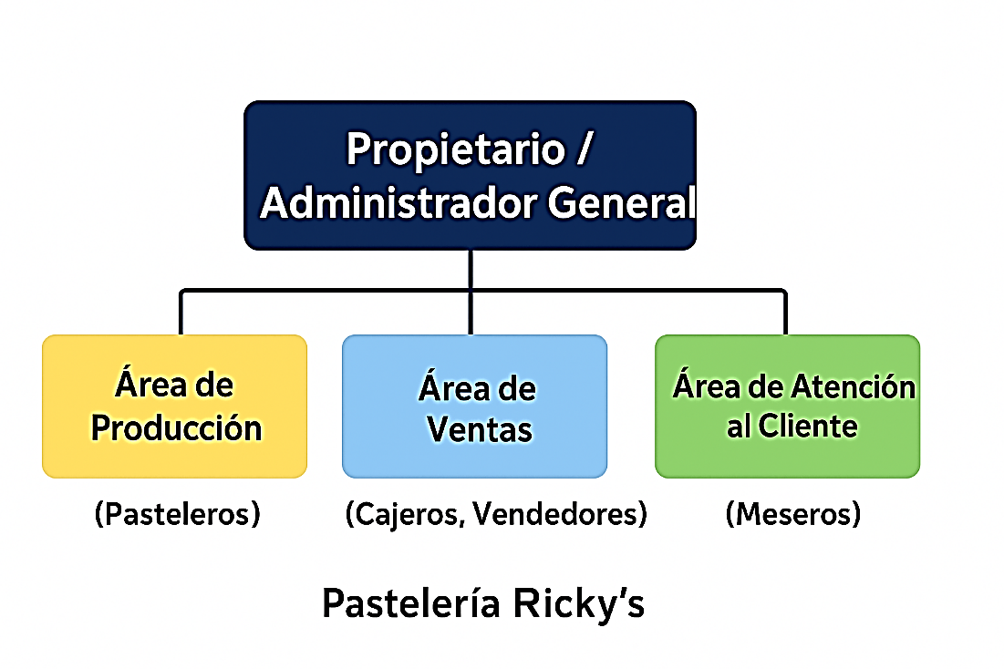
(Fuente: Elaboración propia)

CAPÍTULO III
MARCO TEÓRICO

MARCO TEÓRICO
  - Marco Histórico
    - Orígenes y nacimiento de la World Wide Web
La World Wide Web (WWW) tuvo su origen a finales de la década de 1980 en el CERN, bajo la visión de Tim Berners-Lee, quien la concibió originalmente como un sistema de gestión de información descentralizado para optimizar el intercambio de datos entre la comunidad científica global. El desarrollo pionero de tecnologías fundamentales como el protocolo HTTP, el lenguaje de marcado HTML y el sistema de direccionamiento URL, permitió la transición de una red de documentos estáticos hacia una infraestructura de información interconectada. Esta evolución sentó los pilares técnicos de la red pública contemporánea, transformando radicalmente la forma en que se distribuye el conocimiento y se operan los servicios digitales a escala global. (Méndez & Ortega, 2023, p. 12)
La creación de la web no fue una casualidad, sino la respuesta a una necesidad: científicos que requerían intercambiar información de manera rápida y estandarizada. De esa necesidad surgió un sistema que revolucionó la forma en que la humanidad accede al conocimiento. Para este caso, ese origen tiene un valor especial, porque hoy nosotros podemos crear un sistema web para la Pastelería con la misma filosofía: compartir información de forma inmediata, en este caso inventarios, reportes de ventas y control de productos. Es como un reflejo moderno: si antes los científicos compartían papers, ahora el administrador comparte datos de stock y el vendedor puede verlos en tiempo real desde cualquier dispositivo. La base tecnológica construida en los 80-90 es la que hoy permite que incluso una pyme tenga acceso a estas herramientas sin depender de software propietario complejo.
    - Evolución de las aplicaciones web
Las primeras páginas web eran estáticas; con el tiempo aparecieron tecnologías que permitieron interactividad: CGI y scripts del lado servidor en los 90, luego JavaScript y AJAX para dinamismo, hasta las arquitecturas modernas con APIs, frameworks front-end y arquitecturas cliente-servidor que facilitan aplicaciones web ricas en funcionalidad. (GeeksforGeeks, 2025)
Cuando se habla de “web estática”, podemos imaginar un cartel pegado en la pared: solo muestra información, no responde. Con el paso del tiempo, esa pared se volvió interactiva, como si pudiéramos hablar con el cartel y recibir una respuesta personalizada.
Esa evolución tecnológica es la que hoy nos permite que un sistema de ventas para la Pasteleria, no sea solo una vitrina en línea, sino una herramienta dinámica que registra qué producto se vende, actualiza el inventario en segundos y genera reportes. En la práctica, esto significa que mientras antes el propietario debía revisar cuadernos, hoy basta un clic para saber cuál torta se vendió más en la semana. La historia de la evolución web es la historia de cómo lo digital pasó de “mostrar” a “gestionar”.
    - Evolución de la gestión de inventarios
El registro y control de existencias es una práctica milenaria (desde los “tally sticks” y fichas de arcilla hasta los libros contables). En la era moderna, modelos como el EOQ (Economic Order Quantity) y desarrollos en logística e investigación operativa (siglo XX) profesionalizaron el tema; más recientemente han surgido herramientas automatizadas y sistemas informáticos que optimizan el control de stock y reducen pérdidas. (Johan (s.f.), 2025)
Desde que existe el comercio, siempre se necesitó saber “qué tengo” y “qué me falta”. Antes eran palitos o piedras; luego cuadernos; después hojas de cálculo. El gran cambio llegó con los modelos matemáticos y, más tarde, con los programas de computadora que calcularon de manera automática cuándo reponer stock. En el caso del presente proyecto, esta historia nos recuerda que no podemos seguir confiando solo en la memoria o la observación para manejar productos perecederos como pasteles o masitas. Una pérdida por caducidad, un exceso de compra o la falta de un producto estrella afectan directamente las ganancias. La evolución del inventario muestra que mientras más preciso y automatizado es el control, más sostenible se vuelve el negocio. En ese sentido, nuestro sistema web se inserta en esa línea histórica: no es solo un registro digital, sino la continuación de una necesidad humana que existe desde hace siglos.
  - Marco Conceptual
    - Sistema
Un sistema es un conjunto de elementos en interacción; en el sentido de que el todo es más que la suma de sus partes, y que las propiedades de los sistemas no pueden describirse significativamente en términos de sus elementos separados. (Bertalanffy, 1968, p. 38)
Un sistema no debe entenderse simplemente como una acumulación de componentes aislados, sino como una estructura organizada donde la relación entre sus partes define su funcionalidad. En el contexto del desarrollo tecnológico, esto implica que el hardware, el software y el factor humano deben operar de manera armónica; si un solo elemento falla o se desvincula, la sinergia del conjunto se pierde, afectando el objetivo final del procesamiento de información.
Bajo este enfoque, cada componente recibe entradas del entorno, las transforma mediante procesos internos y genera una salida o resultado que busca mantener el equilibrio del sistema. Por lo tanto, el análisis de cualquier plataforma digital o procedimiento técnico requiere una visión integral que considere no solo las líneas de código o los dispositivos físicos, sino también el flujo de datos y la retroalimentación constante que permite la mejora continua del servicio.
    - Sistema Web Integral
Para comprender el alcance de la plataforma desarrollada en este proyecto, es fundamental definir conceptualmente qué constituye un sistema web integral.
Un sistema basado en la web es una aplicación que reside en servidores y que utiliza tecnologías de internet para ofrecer un conjunto de contenido y funcionalidad a los usuarios finales. Los sistemas web de carácter integral combinan bases de datos complejas, lógica de negocio en el servidor y una interfaz de usuario interactiva para formar un ecosistema cohesivo. (Pressman R. , 2010, p. 364)
A partir de esa definición del autor, un sistema web integral se entiende como una solución tecnológica robusta que unifica diferentes capas de desarrollo para resolver necesidades específicas de gestión. No se trata únicamente de un diseño visual atractivo en el navegador, sino de su conexión directa y en tiempo real con una arquitectura de servidor y un motor de base de datos. Esta integración permite automatizar flujos de trabajo, procesar transacciones seguras y garantizar que la información se actualice de forma inmediata para todos los actores involucrados.
En la práctica, la integralidad de estos sistemas radica en su capacidad para centralizar operaciones que antes se manejaban de forma aislada. Al estar alojado en la red, permite la accesibilidad remota y la sincronización constante, facilitando que tanto los administradores como los usuarios finales interactúen con la plataforma de manera fluida y concurrente. Así, el sistema web se transforma en una herramienta estratégica que optimiza el control operativo, mejora la toma de decisiones y eleva la productividad de la Pastelería.
    - Inventario
El inventario se define como la lista detallada, estructurada y valorada de los bienes, productos y materiales que una organización posee en un momento determinado. En el entorno empresarial y de operaciones, constituye un activo fundamental, ya que engloba desde las materias primas y los suministros de apoyo, hasta los productos terminados que se encuentran listos para la comercialización o el consumo final. (Paredes Alvarado et al., 2023, p. 15)
En este sentido, la correcta administración de este activo trasciende la mera acumulación física de bienes para convertirse en un pilar estratégico de la cadena de suministro y la rentabilidad organizacional. El inventario actúa como un amortiguador vital que equilibra las fluctuaciones entre la oferta y la demanda, garantizando que las operaciones diarias no sufran interrupciones por desabastecimiento. Una gestión fluida de estos recursos permite a la empresa optimizar su flujo de caja, minimizando el capital inmovilizado en los almacenes y reduciendo los costos asociados al mantenimiento, resguardo y posibles mermas. Por lo tanto, el inventario no debe concebirse como un elemento estático dentro del negocio, sino como un ecosistema dinámico que requiere monitoreo constante y análisis de datos para asegurar la sostenibilidad financiera a largo plazo.
Particularmente en sectores donde los productos tienen un ciclo de vida corto o son de naturaleza perecedera, como ocurre en la industria gastronómica y de repostería, la precisión en la valoración y estructuración del inventario cobra una relevancia aún mayor. La carencia de un control riguroso puede derivar rápidamente en la obsolescencia o caducidad de las materias primas, lo que se traduce en pérdidas económicas directas y una disminución en la calidad del servicio final. Es por ello que la transición de métodos manuales hacia sistemas de información automatizados y herramientas digitales de trazabilidad se ha vuelto imperativa. Estas tecnologías permiten transformar un simple registro de bienes en una base de datos accionable en tiempo real, otorgando a la administración la capacidad de tomar decisiones informadas, realizar proyecciones de compras exactas y mantener el equilibrio óptimo de existencias exigido por un mercado altamente competitivo.
    - Administración de Stock
Para León J. et al. (2020) el control y la administración de inventarios implica un proceso que va mucho más allá de la simple supervisión física de las existencias. Consiste en la planificación, el seguimiento y la ejecución de decisiones estratégicas diseñadas para asegurar la disponibilidad constante de los productos al menor costo operativo posible. Aplicado al rubro gastronómico, un control productivo evita el desabastecimiento, reduce las pérdidas por caducidad de alimentos y garantiza un flujo de producción ininterrumpido. (p. 48)
Profundizando en este concepto, la administración de stock en el ámbito de la repostería demanda un nivel de precisión operativa excepcionalmente alto debido a la naturaleza perecedera de sus insumos básicos, como lácteos, harinas y frutas frescas. La falta de una planificación estructurada no solo inmoviliza el capital de la empresa en materias primas estancadas, sino que incrementa exponencialmente el riesgo de mermas por vencimiento. Por consiguiente, el seguimiento detallado de las existencias se convierte en el núcleo de la sostenibilidad operativa, asegurando que los niveles de inventario se mantengan en un punto de equilibrio óptimo que permita satisfacer la demanda diaria de los consumidores sin incurrir en sobrecostos de almacenamiento o desperdicio de productos terminados.
Para materializar estas decisiones estratégicas en un entorno comercial moderno, resulta indispensable la integración de herramientas tecnológicas que eliminen el uso de registros manuales. La transición hacia un ecosistema digital, sustentado en bases de datos relacionales y lógicas de control automatizadas en el servidor (backend), permite transformar la simple captura de datos en un flujo de información dinámico. Al sistematizar las entradas, salidas y mermas, la administración adquiere la capacidad de monitorear la trazabilidad completa de sus insumos en tiempo real, estableciendo parámetros predefinidos que alerten de forma proactiva sobre el agotamiento de productos o la proximidad de fechas de caducidad.
La automatización y el correcto control de inventarios trasciende el mero recuento físico para convertirse en un motor de inteligencia de negocios. Al disponer de información precisa, histórica y consolidada, la gerencia puede realizar proyecciones de compras exactas, identificar patrones de estacionalidad en el consumo y optimizar el rendimiento del flujo de caja. De este modo, la implementación de un sistema informático no solo garantiza la continuidad ininterrumpida de la producción gastronómica, sino que empodera a la organización para tomar decisiones informadas que eleven su competitividad, minimicen las pérdidas económicas y consoliden un modelo de gestión altamente apto, escalable y profesional.
    - Ventas y Gestión transaccional
La venta es el proceso transaccional y de intercambio de valor donde convergen la oferta del negocio y la necesidad del consumidor. En la actualidad, la gestión de ventas ha trascendido el simple intercambio económico; se conceptualiza como un proceso operativo integral que, al estar soportado por sistemas de información, permite capturar, centralizar y analizar el flujo de transacciones para evaluar el rendimiento de los productos y mejorar la toma de decisiones estratégicas. (Olusuyi et al., 2021, p. 115)
En el contexto específico del rubro gastronómico y de repostería, la dinámica de ventas se caracteriza por una alta rotación diaria y una fuerte influencia de la demanda estacional. Por ello, el registro empírico o manual de las transacciones resulta insuficiente para capturar la verdadera complejidad del comportamiento del consumidor. Una gestión moderna exige comprender con exactitud qué productos son los más solicitados, en qué horarios se generan los mayores picos de demanda y cómo interactúan los clientes con la oferta disponible.
Para alcanzar este nivel de análisis, resulta indispensable la adopción de plataformas tecnológicas que sistematicen cada interacción comercial. La integración de un módulo de ventas automatizado permite que cada transacción sea gestionada por el personal o solicitada a través de un menú digital que quede registrada de manera inmediata en una base de datos centralizada. Esta digitalización elimina la fragmentación de la información y garantiza que el flujo de ingresos coincida exactamente con la reducción física del inventario en tiempo real.
La consolidación de estos datos transaccionales se transforma en el núcleo de la inteligencia comercial del negocio. Al disponer de métricas claras y reportes históricos, la administración adquiere la capacidad de identificar rápidamente sus productos de mayor y menor rotación, ajustar sus volúmenes de producción para evitar mermas y diseñar promociones mucho más efectivas. De esta forma, la venta deja de ser un evento financiero aislado para convertirse en una herramienta continua de mejora, competitividad y crecimiento institucional.
    - Menú digital interactivo
Un menú digital es una versión electrónica y estructurada del menú tradicional en papel, diseñada para ser accesible a través de dispositivos móviles e interfaces web. Su naturaleza interactiva permite la actualización dinámica de platos y precios en tiempo real, facilita la navegación del usuario mediante interfaces visuales, y, al integrarse con sistemas de gestión (Backend), optimiza la toma de pedidos, reduciendo drásticamente los tiempos de espera y la dependencia de personal físico. (Álvarez et al., 2024, p. 24)
En el contexto de los establecimientos gastronómicos contemporáneos, la implementación de un menú digital representa una evolución significativa en la experiencia del consumidor. A diferencia de las cartas impresas estáticas, esta herramienta tecnológica actúa como un catálogo interactivo que enriquece la toma de decisiones del cliente al ofrecer descripciones detalladas y fotografías de alta calidad de los productos. Para un negocio enfocado en la repostería, esta presentación visual es un factor determinante que estimula la intención de compra. Además, al eliminar los costos y tiempos asociados a la reimpresión constante de material físico, la administración adquiere la flexibilidad necesaria para modificar su oferta, lanzar promociones temporales o ajustar precios de forma instantánea según la temporada o la demanda del día.
Desde una perspectiva operativa y de arquitectura de sistemas, el verdadero valor del menú digital radica en su capacidad de sincronización bidireccional con el núcleo de gestión del negocio. Cuando esta interfaz se conecta directamente a la base de datos centralizada, se elimina la brecha de comunicación entre el cliente, el área de atención y el centro de producción. Esto significa que cualquier fluctuación en el inventario, como el agotamiento de un postre específico se refleja automáticamente en el dispositivo del usuario, previniendo la insatisfacción por pedidos que no pueden ser concretados. En consecuencia, la herramienta no solo moderniza la imagen institucional, sino que mitiga el margen de error humano en la toma de comandas, descongestiona el flujo de trabajo del personal.
    - Tecnología de Código QR (Quick Response)
En el ecosistema tecnológico actual, el código QR funciona como un puente de conectividad físico-digital que enlaza al cliente de manera inmediata con los servicios en la nube de un establecimiento. Esta tecnología permite el acceso rápido y sin contacto (contactless) a plataformas web y menús interactivos mediante el simple escaneo con la cámara de un dispositivo móvil. Su implementación agiliza la interacción cliente-sistema, elimina los costos recurrentes de material impreso y eleva significativamente el estándar de la experiencia de usuario. (Bravo & Díaz, 2021, p. 80)
En el escenario operativo de la Pastelería, la adopción de esta tecnología trasciende la simple visualización digital para convertirse en el principal punto de acceso a la arquitectura del sistema web. Al ubicar estos códigos de respuesta rápida estratégicamente en cada mesa, se descentraliza el proceso de atención, permitiendo que el propio dispositivo móvil del consumidor actúe como una terminal directa de interacción (Frontend). Esta estrategia no solo reduce la dependencia del personal de servicio durante los horarios de mayor afluencia, sino que establece un canal de comunicación ininterrumpido y seguro; cada escaneo conecta al usuario instantáneamente con el servidor central (Backend), garantizando que los pedidos se gestionen de manera autónoma.
  - Marco Legal y Normativo
    - Fortalecimiento de micro y pequeñas empresas
La Ley N.º 947, Ley de Micro y Pequeñas Empresas (11 de mayo de 2017), tiene por objeto “potenciar, fortalecer y desarrollar a las Micro y Pequeñas Empresas, estableciendo políticas de desarrollo, apoyo en la comercialización, procesos de registro e incentivos al consumo y la promoción de bienes producidos por las Micro y Pequeñas Empresas…” (Estado Plurinacional de Bolivia, 2017, art. 1).
En este contexto, al establecer el mandato estatal de garantizar políticas de apoyo, desarrollo y fomento a la comercialización, la ley legitima el esfuerzo de los pequeños productores y los posiciona como motores activos de la economía. Para la pastelería, esto implica que su transición de un modelo de gestión tradicional hacia una estructura operativa formal no es un esfuerzo aislado, sino que se alinea perfectamente con una visión institucional que promueve la sostenibilidad comercial, la generación de valor y el fortalecimiento de la industria gastronómica local. De esta manera. el diseño e implementación del sistema web integral de ventas e inventario encuentra un respaldo directo en los objetivos de esta normativa. Al adoptar herramientas tecnológicas modernas, la Pastelería no solo optimiza su operatividad administrativa, sino que materializa la premisa de "potenciar y desarrollar" sus capacidades operativas que exige la ley. Esta modernización digital dota a la empresa de los mecanismos necesarios para organizar de manera óptima sus recursos, transparentar sus procesos de comercialización frente a los clientes y prepararse para una futura expansión mediante sucursales. Por lo tanto, el proyecto trasciende la simple actualización de un software, convirtiéndose en una estrategia de crecimiento y competitividad sólidamente respaldada por el marco legal del país.
    - Simplificación y registro empresarial
El Estado Plurinacional de Bolivia (2017), a través de la Ley N.º 947 de Micro y Pequeñas Empresas, establece que su objeto es “potenciar, fortalecer y desarrollar a las Micro y Pequeñas Empresas, estableciendo políticas de desarrollo, apoyo en la comercialización, procesos de registro e incentivos al consumo y la promoción de bienes producidos por las Micro y Pequeñas Empresas…” (art. 1).
Para la Pastelería, la aplicación de esta normativa se traduce en una ventaja operativa directa. Al contar con un marco legal que simplifica el registro comercial, la empresa puede gestionar con mayor claridad y rapidez cualquier trámite relacionado con su formalización, la apertura de nuevas sucursales o la actualización de su estructura organizacional.
Desde la perspectiva del desarrollo del sistema web, operar bajo el respaldo de SEPREC proporciona una base sólida para la arquitectura de la información. El hecho de ser una empresa legalmente constituida facilita futuras integraciones tecnológicas y permite que el sistema digital respalde de manera estructurada y segura los datos críticos del negocio, tales como el control de sucursales, los perfiles de usuarios y los flujos de ventas.
Esta formalidad institucional, apoyada por una plataforma informática, genera un impacto altamente positivo en la imagen corporativa. Al transparentar sus procesos internos y operar en estricto apego a la ley, la pastelería logra consolidar un mayor nivel de confianza y credibilidad, no solo frente a sus clientes habituales, sino también ante proveedores y potenciales socios comerciales.
    - Inocuidad alimentaria y sanidad agropecuaria
El Estado Plurinacional de Bolivia (2016), mediante la Ley N.º 830 de Sanidad Agropecuaria e Inocuidad Alimentaria, tiene por objeto establecer “el marco normativo en materia de sanidad agropecuaria e inocuidad alimentaria, contribuyendo de manera integral a la seguridad alimentaria” (art. 1).
Si bien esta norma exige cumplimiento, también crea un entorno regulado en el que los clientes tienen garantía de que las empresas alimentarias operen bajo estándares de calidad. Para el presente proyecto, esto significa que la digitalización del inventario y ventas puede ayudar no sólo a gestionar mejor los productos, sino también a documentar procesos, controlar caducidades y mostrar transparencia en la gestión del negocio. Así, el sistema web no solo mejora el control administrativo, sino que apoya el cumplimiento legal de sanidad alimentaria.
    - Ingeniería de requisitos (ISO/IEC/IEEE 29148)
En la actualidad, la ingeniería de requisitos se consolida como una disciplina crítica y dinámica dentro del ciclo de vida del software. Su propósito principal trasciende la simple recolección de datos; se enfoca en descubrir, analizar, documentar y gestionar continuamente las necesidades de los interesados (stakeholders). Al establecer una base sólida y sin ambigüedades de requerimientos funcionales y no funcionales, esta disciplina mitiga los riesgos de retrabajo, optimiza los recursos del equipo de desarrollo y asegura que el producto final entregue un valor real, alineado estrictamente con los objetivos estratégicos del negocio. (IEEE Computer Society, 2024, p. 25)
Considerando el punto de vista del autor, la ingeniería de requisitos deja de ser una fase inicial estática para convertirse en un proceso transversal que acompaña todo el desarrollo del proyecto. Su correcta implementación actúa como un puente de comunicación entre el lenguaje técnico de los desarrolladores y las necesidades operativas de la organización, garantizando que cada línea de código responda directamente a una demanda real
Desde una perspectiva metodológica moderna, la gestión y especificación de requisitos exige un conjunto sistemático de procesos que garanticen la trazabilidad bidireccional a lo largo de toda la evolución del proyecto. Estos procesos no solo permiten la obtención y validación inicial de las necesidades del sistema, sino que otorgan la flexibilidad necesaria para adaptarse a los cambios del entorno. Mantener un control riguroso sobre los requerimientos asegura que cada componente desarrollado esté justificado técnica y operativamente, lo cual es indispensable para mantener la integridad, seguridad y calidad continua del software en arquitecturas web. (Mendoza & Perez, 2023, p. 48)
La ingeniería de requisitos adquiere un rol protagónico en la conceptualización y diseño del sistema web integral. Dado que el proyecto involucra la interacción de múltiples perfiles de usuario, desde el personal administrativo que supervisa el inventario hasta el cliente final que escanea el menú digital QR, resulta imperativo realizar un levantamiento de requerimientos exhaustivo. Esta fase asegura que las necesidades operativas del propietario, tales como el control estricto de productos perecederos y la automatización de las ventas, se traduzcan en funcionalidades precisas dentro del software. De este modo, se evita el desarrollo de módulos innecesarios y se garantiza que la solución tecnológica resuelva el problema central del negocio.
Asimismo, la implementación de la trazabilidad bidireccional mencionada anteriormente es esencial para sincronizar los distintos componentes del sistema propuesto. Por ejemplo, un requerimiento funcional asociado a la actualización dinámica del menú interactivo debe estar intrínsecamente ligado a la lógica de control del backend que verifica la disponibilidad del stock en tiempo real. Al documentar y gestionar rigurosamente estas dependencias desde la etapa de especificación, el proyecto asegura la construcción de una plataforma web robusta, escalable y capaz de procesar las transacciones diarias de la pastelería bajo los más altos estándares de calidad, integridad y seguridad.
Para Cervantes & Fontão (2023), en el paradigma del desarrollo de software contemporáneo, la ingeniería de requisitos se estructura en fases iterativas e interconectadas: la elicitación, el análisis y negociación, la especificación y la validación continua. En este enfoque moderno, la elicitación evoluciona hacia un proceso colaborativo y constante con los stakeholders para capturar necesidades emergentes; el análisis se centra en estructurar y priorizar estas demandas en función del valor de negocio y la viabilidad técnica; la especificación traduce estos acuerdos en artefactos documentales ágiles y precisos (como historias de usuario o casos de uso); y la validación confirma iterativamente que los requerimientos modelados representan fielmente la solución esperada. Este ciclo integral es el pilar fundamental para mitigar la ambigüedad, gestionar la volatilidad de los cambios y garantizar que la arquitectura del sistema se construya sobre premisas operativas sólidas. (p. 115)
En el desarrollo del sistema web, la aplicación de estas fases iterativas resulta vital para comprender a fondo la dinámica del negocio. Durante la elicitación y el análisis, se establece una comunicación directa con el propietario y el personal, lo que permite identificar las deficiencias exactas del control manual de inventario y priorizar la necesidad comercial de un módulo de ventas automatizado y un menú digital interactivo.
Una vez definidas estas prioridades, la fase de especificación se convierte en el puente entre la necesidad operativa y la programación. A través de este proceso, los requerimientos de la pastelería se traducen en artefactos ágiles y esquemas de bases de datos relacionales, asegurando que cada módulo desde el frontend que verá el cliente a través del código QR, hasta el backend que gestionará el stock esté documentado con precisión técnica. La validación continua actúa como un mecanismo de control de calidad durante toda la construcción de la plataforma. Al evaluar iterativamente cada componente desarrollado contra los requisitos iniciales, se garantiza que el sistema final no solo cumpla con los estándares de seguridad e integridad de datos, sino que solucione verdaderamente la problemática de la pastelería, brindando una herramienta útil, profesional y escalable.
Figura 2
Diagrama de Ingeniería de Requisitos
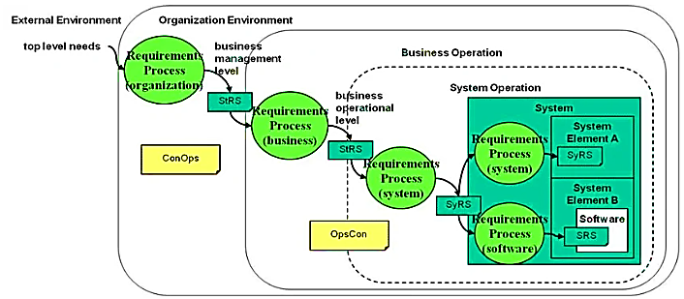
(Fuente: (ISO/IEC/IEEE, 2018))
      - Tipos de requisitos
La documentación de requisitos constituye una fase fundamental dentro de la arquitectura de software, actuando como el principal mecanismo de comunicación y alineación entre las expectativas del negocio y las soluciones técnicas. En el contexto de desarrollo actual, los documentos de especificación funcionan como instrumentos dinámicos que establecen un contrato o acuerdo unificado entre los stakeholders y el equipo de desarrolladores. Esta formalización no solo permite estructurar de manera clara las necesidades del sistema, sino que resulta indispensable para validar la trazabilidad del proyecto, mitigar la ambigüedad y evitar costosos errores de retrabajo durante las fases de programación y pruebas. (Fernandez & Martínez, 2023, p. 82)
Esta documentación juega un rol crítico. Al definir claramente los requisitos funcionales, como el registro de ventas, el control de stock o la actualización del menú QR se establece una hoja de ruta exacta que facilita la comunicación entre el propietario del negocio y el desarrollador. Esto asegura que cada módulo programado responda a una necesidad real, garantizando que la plataforma final optimice verdaderamente la gestión interna y mejore la experiencia del cliente.
Tabla 1
Tipos de Requisitos
Tipos de requisitos
StRS (Stakeholder Requirements Specification) | Especificación de requisitos de las partes interesadas | Se define las necesidades, expectativas y requerimientos de los stakeholders (usuarios, clientes, propietario). Se enfoca en el “qué se necesita” desde el punto de vista del negocio.
SyRS (System Requirements Specification) | Especificación de requisitos del sistema | Traduce los requisitos del negocio en requisitos del sistema, definiendo cómo debe comportarse el sistema en términos generales.
SRS (Software Requirements Specification) | Especificación de requisitos del software | Detalla los requisitos funcionales y no funcionales del software, sirviendo como base para el desarrollo, pruebas y validación del sistema.

(Fuente: Elaboración propia)
      - Requisitos Funcionales y No Funcionales
Los requisitos funcionales detallan explícitamente las operaciones, servicios y respuestas que el sistema debe ejecutar ante diversas interacciones del entorno. En el desarrollo moderno, su correcta especificación es el pilar para definir la arquitectura lógica del software y asegurar que la plataforma resuelva las necesidades operativas del negocio sin ambigüedades. (Gómez & Ruiz, 2023, p. 45)
Bajo este enfoque, los requisitos funcionales actúan como la hoja de ruta definitiva para los desarrolladores, traduciendo las necesidades operativas en funcionalidades de código concretas.
Por otro lado, los requisitos no funcionales se enfocan en los atributos de calidad de la arquitectura, tales como el rendimiento, la escalabilidad, la seguridad y la usabilidad. Estos parámetros no describen qué hace el sistema, sino cómo lo hace, siendo determinantes para garantizar una experiencia de usuario fluida y la protección de los datos en entornos digitales. (Garcia & Méndez, 2022, p. 12)
Estos atributos definen la robustez y confiabilidad de la plataforma desde su infraestructura interna. Un sistema puede ser funcionalmente perfecto, pero si carece de velocidad, seguridad o una interfaz intuitiva, fallará en retener al usuario y proteger la información.
En este sentido, la validación estricta de las restricciones operativas y atributos de calidad es imprescindible para que el sistema cumpla con los estándares técnicos exigidos por el mercado actual. La negligencia en su definición puede resultar en plataformas vulnerables, lentas o difíciles de mantener, afectando directamente la rentabilidad y la continuidad operativa de la organización. (Lopez & Castillo, 2024, p. 88)
Aplicando esta clasificación al sistema de la Pastelería, los requisitos funcionales garantizarán que el software pueda realizar tareas críticas, como procesar una venta, actualizar el stock de insumos en la base de datos o desplegar el catálogo mediante el escaneo del código QR. Paralelamente, los requisitos no funcionales asegurarán que estas operaciones ocurran en cuestión de milisegundos (rendimiento), que la plataforma soporte a múltiples clientes interactuando con el menú al mismo tiempo sin colapsar (escalabilidad) y que la información financiera del establecimiento se mantenga estrictamente protegida (seguridad). Esta dualidad garantiza la entrega de un producto robusto, seguro y altamente profesional.
Tabla 2
Requisitos de Software
Requisitos de Software
Requisitos Funcionales | Definen las funciones que el sistema debe proporcionar, como el registro de ventas, gestión de inventario o generación de reportes. Describen el comportamiento específico del sistema frente a determinadas entradas.
Requisitos No Funcionales | Establecen las características de calidad del sistema, como rendimiento, seguridad, usabilidad, disponibilidad y escalabilidad. Determinan cómo debe funcionar el sistema, más allá de sus funcionalidades.
(Fuente: Elaboración propia)
    - Calidad y seguridad del Software
El desarrollo de un sistema web transaccional, que gestiona información financiera, inventarios y datos de usuarios, exige un rigor técnico que va más allá de la simple funcionalidad operativa. Para garantizar que el Sistema Web Integral de la Pastelería, sea una herramienta robusta, escalable y confiable, la arquitectura y el ciclo de vida del software se fundamentaron en estándares internacionales. La adopción de normativas globales asegura que el producto final no solo resuelva el problema actual del negocio, sino que ofrezca una experiencia de usuario óptima, minimice los riesgos de vulnerabilidades informáticas y facilite su mantenimiento a largo plazo. En este sentido, el proyecto se rige bajo dos pilares normativos fundamentales: el Modelo de Calidad de Producto de Software (ISO/IEC 25010) y los controles de Seguridad de la Información (ISO/IEC 27002).

Modelo de Calidad ISO/IEC 25010
La norma ISO/IEC 25010 determina las características estandarizadas que debe poseer un producto de software para ser considerado de alta calidad. En el contexto del sistema para la Pastelería, esta normativa no se aplicó únicamente como un marco teórico, sino como una guía estricta durante las fases de diseño, programación y pruebas, asegurando que tanto el cliente final (al escanear el QR) como el personal administrativo interactúen con una plataforma bien desarrollada.
El enfoque principal para este proyecto se centró en priorizar la Usabilidad, dado que el personal del negocio no posee una formación técnica avanzada. Asimismo, la separación de la lógica en el patrón arquitectónico MVC garantiza el cumplimiento de la característica de Mantenibilidad, permitiendo que futuros desarrolladores puedan actualizar el código sin comprometer la estructura principal.
A continuación, se detalla la tabla de aplicación práctica de las ocho características de calidad de la norma ISO/IEC 25010 sobre la arquitectura del sistema desarrollado:
Tabla 3
Características del modelo de calidad
Característica ISO 25010 | Descripción de la Norma | Aplicación Tecnológica en el Proyecto
Adecuación Funcional | Capacidad del sistema para proveer funciones que satisfagan las necesidades declaradas. | El sistema cubre el 100% de los requerimientos funcionales elicitados: gestión exacta del inventario y control de las transacciones en caja, cumpliendo el propósito comercial.
Eficiencia de Desempeño | Rendimiento relativo a la cantidad de recursos utilizados bajo condiciones determinadas. | El frontend (menú QR) está optimizado para renderizar las imágenes de los productos en menos de 3 segundos. El backend (Node.js) maneja peticiones asíncronas para soportar hasta 50 mesas conectadas simultáneamente sin latencia.
Compatibilidad | Capacidad de intercambiar información y compartir el mismo entorno de hardware o software. | La plataforma web es completamente Responsive. Es compatible con navegadores modernos (Chrome, Safari, Edge) y se adapta fluidamente a cualquier dispositivo (Smartphones, Tablets para el cajero y monitores para el Dashboard).
Usabilidad | Grado en que un producto puede ser utilizado por usuarios específicos para lograr metas de manera organizada. | Se diseñó una interfaz intuitiva, minimalista y con etiquetas claras. El proceso de cobro en caja se realiza en un máximo de 3 clics, asegurando una curva de aprendizaje inferior a 2 horas para el personal de atención.
Fiabilidad | Capacidad del sistema para realizar funciones específicas bajo condiciones establecidas. | La base de datos (PostgreSQL) aplica transacciones con propiedades ACID. Si ocurre un fallo de red durante una venta, el sistema realiza un rollback automático, evitando que se descuente el stock de las tortas si el pago no se concretó.
Seguridad | Protección de la información y los datos para que personas no autorizadas no puedan leerlos ni modificarlos. | Implementación de encriptación hashing (Bcrypt) para contraseñas de usuarios. Acceso restringido a las rutas del backend mediante JSON Web Tokens (JWT), asegurando que un cajero no pueda acceder al Dashboard del propietario.
Mantenibilidad | Facilidad con la que el producto de software puede ser modificado, corregido o adaptado. | El código fuente fue desarrollado bajo el patrón de arquitectura MVC (Modelo-Vista-Controlador), separando la lógica de base de datos de las interfaces visuales, y utilizando comentarios estandarizados y código limpio.
(Fuente: Adaptado de ISO/IEC 25010:2011)
      - Seguridad de la información ISO/IEC 27002
Si bien la norma ISO/IEC 25010 aborda la seguridad como una característica del producto, el estándar ISO/IEC 27002 proporciona directrices y controles específicos para la gestión integral de la seguridad de la información. Aunque la Pastelería es una mediana empresa que no requiere una certificación corporativa formal, el desarrollo del sistema adoptó rigurosamente los controles aplicables de esta norma para proteger el activo más valioso del negocio: sus datos financieros y la privacidad de su operación.
El diseño de la seguridad se enfocó en prevenir amenazas cibernéticas comunes, como el acceso no autorizado a los reportes de ventas, la manipulación malintencionada del inventario por parte de empleados, y la interceptación de datos en la red. Para lograr esto, se establecieron controles estrictos de criptografía, políticas de acceso lógico y registros de auditoría (logs) que monitorean quién hace qué dentro del sistema en todo momento. Esta postura proactiva garantiza al propietario que la digitalización de su negocio no representa una vulnerabilidad, sino un escudo protector para sus operaciones comerciales.
Se presenta la tabla detallada de los dominios de la norma ISO/IEC 27002 que fueron adaptados e implementados a nivel de software e infraestructura en el proyecto:
Tabla 4
Dominios de la norma ISO/IEC 27002
Dominio ISO 27002 | Control de Seguridad Aplicado | Implementación Técnica en el Sistema Web
Control de Acceso  (Cláusula 9) | Gestión de privilegios y control de acceso lógico basado en roles. | El sistema verifica el rol del usuario (Administrador y Cajero) antes de renderizar los menús. Las peticiones a la API verifican los permisos del token para evitar escalada de privilegios.
Criptografía (Cláusula 10) | Uso de controles criptográficos para proteger la confidencialidad de la información. | Toda contraseña registrada en la base de datos se somete a un algoritmo de encriptación unidireccional (Hash salteado). El flujo de datos entre el dispositivo del cliente (menú QR) y el servidor viaja cifrado a través del protocolo seguro HTTPS/SSL.
Seguridad de las Operaciones (Cláusula 12) | Protección contra malware y respaldo periódico de la información crítica. | El sistema previene ataques de Inyección SQL parametrizando todas las consultas en PostgreSQL. Asimismo, el servidor está configurado para realizar copias de seguridad (backups) automatizadas de la base de datos para prevenir pérdida de información histórica de ventas.
(Fuente: Adaptado de ISO/IEC 27002:2022)
  - Marco Metodológico
    - Metodología SCRUM
La metodología Scrum se consolida en la actualidad como un marco de trabajo ágil iterativo e incremental, diseñado para gestionar la complejidad mediante el control empírico de procesos. A diferencia de los modelos tradicionales, Scrum promueve la autoorganización del equipo y la inspección constante, permitiendo que el desarrollo se adapte dinámicamente a las fluctuaciones de los requerimientos. Esta estructura facilita la entrega de productos mínimos viables (MVP) en ciclos cortos, garantizando una alineación continua entre los objetivos técnicos y las expectativas de valor del negocio. (Morales & Soto, 2023, p. 23)
Scrum transforma la gestión rígida en un ciclo continuo de retroalimentación y entregas de valor rápidas. Al centrarse en la adaptabilidad, el equipo puede corregir el rumbo tras cada ciclo de trabajo, asegurando que el producto final evolucione al mismo ritmo que las necesidades del entorno.
Asimismo, investigaciones recientes subrayan que la eficacia de Scrum en entornos de transformación digital radica en su capacidad para reducir la incertidumbre y optimizar la productividad. Al segmentar el flujo de trabajo en iteraciones denominadas Sprints, el equipo puede identificar y mitigar riesgos de forma temprana, asegurando una evolución del software mucho más robusta, transparente y centrada en la satisfacción del usuario final. (Torres & Jiménez, 2024, p. 112)
Para este caso, la adopción de Scrum resulta estratégica debido a la necesidad de obtener resultados funcionales en plazos breves. A través de la planificación de Sprints, se desarrollarán primero los módulos críticos, como el inventario de insumos perecederos y el registro básico de ventas, permitiendo que el propietario valide el funcionamiento del sistema antes de avanzar hacia componentes más complejos como el menú QR o el tablero de control gerencial.
Esta metodología permitirá que el sistema evolucione de forma orgánica según el feedback real del negocio. Si durante el desarrollo surge una nueva necesidad legal o comercial, el marco de trabajo permitirá integrar dicho cambio en el siguiente ciclo sin desestabilizar el progreso general. De esta manera, se garantiza que el software final no sea un producto rígido, sino una solución flexible y perfectamente ajustada a la operativa diaria de la pastelería. Las fases de Scrum como la planificación, las revisiones y las retrospectivas, facilitarán un control de calidad constante. Esto asegura que cada entrega incremental cumpla con los estándares de ingeniería de software propuestos, reduciendo el margen de error y asegurando que la digitalización de la Pastelería se realice de manera profesional, ordenada y orientada a resultados.
      - Roles en SCRUM
Los roles permiten organizar el trabajo y asegurar una correcta distribución de responsabilidades y están divididas como se muestra en la Tabla 3.
Tabla 5
Roles en Scrum
Roles | Función
Product Owner | Es la persona encargada de definir lo que el sistema debe hacer, priorizando las funcionalidades más importantes y asegurando que el desarrollo esté alineado con las necesidades del negocio.
Scrum Master | Es quien guía al equipo durante el desarrollo, ayudando a que se cumpla la metodología Scrum, resolviendo problemas y facilitando que el trabajo se realice de manera organizada.
Development Team | Es el equipo responsable de desarrollar el sistema, encargado de implementar las funcionalidades y cumplir con los objetivos establecidos en cada etapa del proyecto.
(Fuente: Elaboración propia)
      - Eventos de SCRUM
Los eventos de Scrum constituyen un conjunto de ceremonias predefinidas que tienen como objetivo crear regularidad, fomentar la inspección y minimizar la necesidad de reuniones no definidas en el marco de trabajo. Estos eventos están diseñados como bloques de tiempo (time-boxes) que permiten la planificación, ejecución, revisión y adaptación del trabajo de forma iterativa, garantizando que el equipo mantenga un enfoque constante en la entrega de valor y en la mejora continua del proceso de desarrollo. (Torres & Jiménez, 2024, p. 124)
Aplicar estos eventos ayudará a llevar un control continuo del desarrollo del sistema, definidos como se muestran en la Tabla 4.
Tabla 6
Eventos de Scrum
Evento | Definición
Sprint | Es un periodo de tiempo corto en el que se desarrolla una parte del sistema, permitiendo avanzar de manera progresiva hasta completar el proyecto.
Sprint Planning | Es la reunión donde se planifica el trabajo que se realizará en el sprint, definiendo las tareas y objetivos a cumplir.
Daily Scrum | Es una reunión diaria breve donde el equipo revisa el avance del trabajo, identifica problemas y coordina las actividades del día.
Sprint Review | Es la reunión donde se presentan los resultados del sprint, mostrando lo desarrollado y recibiendo retroalimentación.
Sprint Retrospective | Es un espacio de análisis donde el equipo evalúa cómo trabajó durante el sprint y busca mejorar en los siguientes.

(Fuente: Elaboración propia)

      - Artefactos de SCRUM
Los artefactos de Scrum representan el trabajo o el valor de un proyecto y están diseñados para maximizar la transparencia de la información clave. Estos elementos actúan como instrumentos de gestión y visualización que permiten al equipo y a los interesados supervisar el progreso hacia los objetivos del producto. Al proporcionar una base de datos compartida y actualizada sobre las tareas pendientes (Product Backlog) y el trabajo comprometido en el ciclo actual (Sprint Backlog), los artefactos aseguran la trazabilidad y la calidad de la solución técnica. (Torres & Jiménez, 2024, p. 140)
Tomando en cuenta el desarrollo del presente proyecto estos artefactos permitirán organizar funcionalidades como ventas, inventario y menú digital.
Tabla 7
Artefactos de Scrum
Artefacto | Definición
Product Backlog | Es una lista ordenada de todas las funcionalidades y requisitos que debe tener el sistema, priorizadas según su importancia para el negocio.
Sprint Backlog | Es el conjunto de tareas seleccionadas del Product Backlog que el equipo se compromete a desarrollar durante un sprint.
Incremento | Es el resultado del trabajo realizado en un sprint, representando una parte funcional del sistema que ya puede ser utilizada o evaluada.

(Fuente: Elaboración propia)
  - Marco tecnológico
    - Angular
Angular se define como un framework de desarrollo web estructurado bajo el paradigma de Single Page Application (SPA), el cual opera en el lado del cliente. Su arquitectura se fundamenta fuertemente en el uso de componentes reutilizables y en la implementación estricta de TypeScript, lo que aporta tipado estático y robustez al código. Al integrar de manera nativa patrones de diseño como la inyección de dependencias y el enlace de datos bidireccional (two-way data binding), este entorno de trabajo facilita la construcción de interfaces de usuario altamente interactivas, modulares y con una capacidad de escalabilidad óptima para sistemas empresariales complejos. (Pérez & Silva, 2023, p. 115)
Angular no solo permite desarrollar interfaces visuales, sino que también aporta una estructura sólida para organizar el desarrollo del sistema. Su enfoque basado en componentes permite dividir la aplicación en partes pequeñas, cada una con una funcionalidad específica, lo que facilita tanto el desarrollo como el mantenimiento del sistema a largo plazo.
En el contexto del presente proyecto, Angular resulta fundamental para la construcción del frontend del sistema web, ya que permitirá mostrar de manera clara y ordenada la información relacionada con productos, ventas e inventario. Esto contribuye directamente a mejorar la experiencia del usuario, permitiendo una interacción más intuitiva y dinámica con el sistema.
Asimismo, el uso de este framework favorece la escalabilidad del sistema, lo que significa que en el futuro se podrán agregar nuevas funcionalidades sin afectar la estructura existente. Esto es especialmente importante considerando que el sistema está pensado para crecer y adaptarse a múltiples sucursales de la pastelería.
    - Node.js
Node.js es un entorno de ejecución de JavaScript en el lado del servidor que utiliza un modelo asíncrono y orientado a eventos, permitiendo gestionar múltiples solicitudes de manera concurrente sin bloquear el flujo de ejecución. Esta característica lo convierte en una herramienta eficiente para el desarrollo de aplicaciones web escalables y de alto rendimiento. (Foundation, OpenJS, 2023)
Es una pieza clave dentro de la arquitectura del sistema, ya que permite manejar de forma efectiva la lógica del negocio. Su capacidad para procesar múltiples solicitudes al mismo tiempo es especialmente útil en sistemas donde varios usuarios pueden interactuar simultáneamente, como es el caso de un sistema de ventas. Además, el uso de Node.js facilita la implementación de APIs REST, lo cual permite una comunicación estructurada entre los diferentes componentes del sistema. Esto no solo mejora la organización del desarrollo, sino que también permite que el sistema sea más flexible
    - PostgreSQL
PostgreSQL representa una solución confiable para el almacenamiento de la información del sistema. Su capacidad para manejar grandes volúmenes de datos y garantizar la integridad de los mismos lo convierte en una herramienta adecuada para sistemas que requieren precisión y seguridad en la información.
En el caso del presente proyecto, PostgreSQL será utilizado para almacenar datos relacionados con productos, ventas, clientes e inventario. Esto permitirá mantener un registro organizado y estructurado de la información, facilitando su consulta y actualización en tiempo real.
Es un sistema de gestión de bases de datos relacional de código abierto que se destaca por su robustez, integridad de datos y capacidad para manejar operaciones complejas mediante el uso del lenguaje SQL. Además, ofrece soporte para transacciones seguras y mecanismos avanzados que garantizan la consistencia de la información. (Group, PostgreSQL Global Development, 2023)
Por otro lado, el uso de este gestor de base de datos también contribuye a mejorar la seguridad del sistema, evitando pérdidas de información y asegurando que los datos sean consistentes.
    - Arquitectura MVC (Modelo-Vista-Controlador)
La arquitectura Modelo-Vista-Controlador (MVC) se fundamenta en la segregación estricta de responsabilidades para maximizar la cohesión y disminuir el acoplamiento en sistemas de software complejos. En esta estructura, el Modelo encapsula el estado y la lógica de negocio; la Vista se encarga exclusivamente de la representación visual y la captura de eventos de la interfaz; y el Controlador actúa como el orquestador que media la comunicación, traduciendo las acciones del usuario en actualizaciones del modelo. Este enfoque jerárquico es indispensable en aplicaciones web contemporáneas para lograr una estructura altamente escalable y facilitar el mantenimiento independiente de cada componente. (Castillo & Vargas, 2023, p. 34)
En el desarrollo del sistema web, la aplicación del patrón MVC permite que el módulo de gestión de stock funcione con total independencia del menú digital interactivo. Esto significa que si en el futuro el propietario decide renovar el diseño visual del menú (Vista) para una campaña publicitaria, podrá hacerlo sin riesgo de alterar los cálculos lógicos del inventario o los registros históricos de transacciones (Modelo). Esta robustez garantiza que la plataforma sea estable y fácil de actualizar ante los cambios del negocio. Esta arquitectura facilita la gestión de múltiples peticiones simultáneas, un aspecto crítico para el establecimiento durante los horarios de mayor afluencia. Al centralizar la lógica en el Controlador, el sistema puede procesar de manera ordenada las solicitudes que llegan desde los códigos QR de los clientes en las mesas y las acciones administrativas del dueño en el panel de control. De esta manera, el patrón MVC asegura que la información de ventas e inventario sea íntegra, segura y se procese bajo estándares profesionales de ingeniería de software.
La adopción de este tipo de patrones de diseño trasciende la simple organización del código. Como señalan los expertos en ingeniería, Herrera & Gómez (2023) "el uso de arquitecturas estructuradas constituye la base fundamental para garantizar que el sistema pueda adaptarse a futuras expansiones o integraciones tecnológicas sin comprometer su estabilidad operativa ni requerir una reescritura total del software" (p. 92)
Para la Pastelería, esta característica es invaluable. Garantiza que el sistema web desarrollado no sea una solución temporal, sino un activo tecnológico con un ciclo de vida prolongado, capaz de crecer al mismo ritmo que el negocio e incorporar nuevas sucursales o métodos de pago en el futuro..

CAPÍTULO IV
MARCO METODOLÓGICO

MARCO METODOLÓGICO
  - Delimitación de la investigación
    - Delimitación temporal
La presente investigación se realizará en la gestión 2026, tomando en cuenta ambos semestres del año en curso, donde se concentrarán las actividades clave para el desarrollo del sistema web. Este periodo, comprendido entre los meses de marzo y julio, se ha seleccionado estratégicamente por representar una temporada de alta actividad para la Pastelería, lo que permitirá observar y analizar la operación del negocio en su máxima capacidad. Durante estos meses, se ejecutarán de manera ordenada las fases de recolección de información, datos y diseño del sistema. La elección de este marco de tiempo específico busca asegurar que la solución tecnológica se construya y valide bajo condiciones operativas reales y demandantes, garantizando así que el producto final esté plenamente adaptado a los ciclos y flujos de trabajo característicos del establecimiento.
    - Delimitación espacial
El ámbito de aplicación de este proyecto se centra en la ciudad de La Paz - Bolivia, específicamente en las cuatro sucursales de la Pastelería Ricky's donde se realizará el proyecto. Al delimitar el proyecto a estos cuatro establecimientos, se podrá captar de manera integral la dinámica operativa de la empresa en sus diferentes puntos de venta. Este enfoque permitirá que el sistema web que se diseñe responda de forma precisa a las necesidades reales de gestión y atención al cliente en todos los locales, asegurando que la solución tecnológica se adapte por igual al flujo de trabajo y a la demanda característica de cada zona.
Figura 3
Ubicación de la sucursal central de la Pastelería Ricky’s

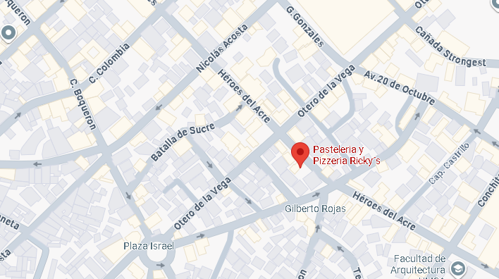
(Fuente: Google Maps)
  - Materiales
    - Hardware
El desarrollo del sistema se realiza sobre una computadora portátil Samsung
Tabla 8
Especificaciones del equipo
Componente | Especificación
Procesador | Intel(R) Core(TM) i5-7200U CPU @ 2.50GHz
Memoria RAM | 8,00 GB
Tarjeta grafica | NVIDIA GeForce 920MX (2 GB)
Almacenamiento | SSD (Sistema operativo de 64 bits)
Sistema Operativo | Windows 10 Pro
Concentividad | Conexión estable a internet

(Fuente: Elaboración propia)
    - Software
La selección de estas herramientas se realizó con el objetivo de garantizar un alto rendimiento, seguridad en el procesamiento de la información y una experiencia de usuario fluida, soportando además la comunicación en tiempo real requerida por los nuevos módulos del sistema. A continuación, se describen los lenguajes, frameworks y entornos de desarrollo fundamentales empleados para la materialización de este proyecto:
Tabla 9
Herramientas de desarrollo
Herramienta | Versión | Función
Angular | 18.0 | Framework principal utilizado para construir la interfaz visual e interactiva del usuario
TypeScript | 5.1 | Lenguaje de programación que añade tipado estático a JavaScript
Tailwind CSS | 3.0 | Framework de hojas de estilo (CSS) para estructurar el diseño visual y hacerlo adaptable a celulares (responsivo)
Socket.io-client | 4.0.1 | Librería de WebSockets en el frontend para enviar y recibir datos en tiempo real
Node.js | 20.5.1 | Entorno de ejecución del lado del servidor donde corre toda la lógica central del sistema
Express.js | 4.2.2 | Framework de Node.js utilizado para crear la API REST y gestionar las rutas de comunicación
PostgreSQL | 15.1 | Motor de base de datos relacional seguro donde se almacena toda la información
Git Hub | 2.51.0 | Sistema de control de versiones utilizado para guardar el historial de cambios y proteger el código fuente.
npm | 10.5.1 | Gestor de paquetes de Node utilizado para descargar, instalar y administrar todas las librerías
Visual Studio Code | 2.0.4 | Editor de código fuente principal utilizado para la escritura, estructuración y depuración de todo el código

  - Metodología
    - Planteamiento de estudio
La investigación se orienta a examinar las dinámicas operativas, los flujos de información y los cuellos de botella generados por la gestión manual y tradicional de la Pastelería Ricky's
      - Población
La población de estudio está conformada por los actores que intervienen directamente en la gestión comercial y operativa de la Pastelería, mediante el uso del sistema de información web. En este sentido, se consideran dos grupos:
Población interna: constituida por el personal de la pastelería (administrativo y operativo) que participa en los procesos de registro de ventas, control de inventario de productos, preparación de pedidos y apertura/cierre de caja. Este grupo está integrado por el administrador y cajero.
Población externa: conformada por los clientes de la pastelería que hacen uso de los servicios y son registrados o interactúan con el sistema para la visualización del catálogo digital y el envío de pedidos a través del menú QR. La Pastelería atiende en promedio a 100 clientes por día, quienes representan la población accesible para la recolección de datos cuantitativos relacionados con el uso, la aceptación y los efectos del sistema web en la optimización del tiempo de atención.
De este modo, la población total del estudio se encuentra integrada por el personal del establecimiento y los clientes que interactúan de forma directa con la plataforma desarrollada.
      - Muestra
Dado que el enfoque de investigación es mixto y se busca medir de manera objetiva el impacto del sistema web en la gestión operativa y comercial, se trabajó con muestra en el caso de los clientes y con censo en el caso del personal.
Muestra de personal (población interna)

Debido a que el número de trabajadores en el establecimiento es reducido, se decidió trabajar con la totalidad del personal, aplicando un censo, sin necesidad de cálculo muestral. Esto permite obtener información completa sobre la percepción, usabilidad y adopción del sistema por parte de todos los actores internos involucrados (administrador y cajero).
Muestra de clientes (población externa)
Para el caso de los clientes, considerando una población accesible aproximada de N = 100 usuarios diarios, se aplicó un muestreo probabilístico aleatorio simple, calculando el tamaño de la muestra mediante la fórmula para poblaciones finitas, con un nivel de confianza del 95 % (Z = 1,96), una proporción esperada p = 0,5, q = 0,5 y un margen de error del 5 % (e = 0,05).Con estos parámetros, se obtuvo un tamaño muestral aproximado de n = 80 clientes, valor considerado suficiente para representar de manera adecuada la población de clientes de la pastelería y analizar cuantitativamente los efectos de la implementación del sistema web y el menú QR.
$$n=\frac{N * Z^{2} * p * q }{e^{2} \left(N-1\right)+ Z^{2} * p * q}$$
Donde:
n = muestra
N = 100 (población diaria de clientes)
Z = 1,96 (nivel de confianza del 95%)
p = 0,5; q = 0,5 (probabilidad de éxito y fracaso)
e = 0,05 (margen de error del 5%)
Sustituyendo:
$$n= \frac{100*({1,96)}^{2}* 0,5*0,5}{{(0,05)}^{2}*\left(100-1\right)+ {\left(1,96\right)}^{2}*0,5*0,5}$$
$$n=79,51 ≈80 clientes$$
Por lo tanto, se trabajó con una muestra de 80 clientes de la Pastelería, valor considerado estadísticamente representativo para analizar cuantitativamente los efectos de la implementación del sistema web.
      - Tipo de Muestreo
El tipo de muestreo con el que se hizo la elección de las personas encuestadas es el Muestreo aleatorio simple, el cual indica que se debe conocer a los elementos que conforman la población, en este caso son los clientes cotidianos que visitan las instalaciones de la Pastelería, a los cuales se realizó la encuesta sobre la necesidad del sistema de manera aleatoria y así alcanzar la muestra que se encontró en el apartado anterior.
      - Recolección de datos
La recolección de datos se realizó mediante encuestas, entrevistas y por observación.
Encuestas: son un método de recolección de información que se lo realiza a las personas de la muestra obtenida de la población objetivo, en este caso aplicada a los clientes de la pastelería para evaluar la necesidad del sistema y la aceptación del menú QR. El objetivo es de obtener resultados numéricos de grandes segmentos de población.
Entrevistas: Es la obtención de información mediante el diálogo del investigador y la persona que forma parte del área social de la investigación, permitiendo en este proyecto interactuar de forma directa con el administrador o dueño del negocio para levantar los requerimientos funcionales del sistema.
Por observación: Se recolecta la información mediante la observación del objeto de estudio, donde se puede determinar su comportamiento y funcionamiento, sirviendo en esta investigación para examinar directamente las rutinas laborales del personal, el manejo manual de inventarios y los cuellos de botella en la caja.
      - Procesamiento y análisis de datos
Para la recolección de la información se realizó una encuesta a los clientes mediante la herramienta Google Forms, el cual ayudó a obtener los siguientes resultados:
Sección 1: Perfil y Hábitos de Consumo
Pregunta 1. ¿En qué rango de edad te encuentras? Con base en los datos tabulados en el Anexo C, se observa que la pastelería tiene un público mayoritariamente joven; casi el 80% de los clientes se encuentra entre los 18 y 35 años. Esto representa una ventaja clave para el proyecto, ya que este sector de la población está totalmente habituado al uso de tecnología.
Pregunta 2. ¿Con qué frecuencia visitas o compras en la Pastelería Ricky’s? El movimiento comercial del negocio es sumamente dinámico. Tal como se detalla en los resultados del Anexo D, un 73.2% de los encuestados compra de forma diaria o semanal. Sostener este flujo constante mediante procesos manuales satura la atención, lo que justifica la urgencia de automatizar las órdenes para no perder ventas en los días con más movimiento.
Sección 2: Experiencia Actual
Pregunta 3. En promedio, ¿cuánto tiempo esperas en la fila o en la mesa hasta que toman tu pedido? Hay un cuello de botella evidente en el servicio: uno de cada cuatro clientes (24.4%) percibe que la atención en las mesas o filas es lenta porque supera los 6 minutos (ver distribución porcentual en el Anexo E). Lo que destaca la necesidad de implementar el Menú Digital.
Pregunta 4. ¿Te ha pasado que eliges un producto para comprar y, al momento de pedirlo, el personal te informa que ya está agotado? Al revisar los indicadores del Anexo F, queda expuesto que el descontento por la falta de información es real; un 62.2% de los comensales se topa con que el producto que eligió ya se terminó. El dato evidencia la falta de control administrativo actual.
Pregunta 5. ¿Alguna vez has recibido un pedido equivocado o con características diferentes a las que solicitaste debido a errores en la toma del pedido? Las fallas humanas por anotaciones a mano quedan evidenciadas en el reporte del Anexo G, donde se refleja que 79.2% de los clientes afirma haber recibido un pedido erróneo alguna vez. Digitalizar el flujo garantizará que lo que el cliente seleccione en su pantalla sea exactamente lo que solicita el cliente.
Sección 3: Implementación de una Nueva Tecnología
Pregunta 6. Me resulta fácil y cómodo utilizar mi teléfono celular para escanear códigos QR en restaurantes o comercios. Los datos estadísticos archivados en el Anexo H confirman que no existe temor al rechazo tecnológico por parte del público. Un contundente 80.5% afirma que le resulta cómodo y sencillo interactuar con códigos QR en los comercios.
Pregunta 7. Saber con exactitud qué productos están disponibles (en stock) antes de hacer mi pedido mejoraría mucho mi experiencia de compra. Para el 86.6% de los usuarios, la experiencia de compra mejoraría drásticamente si supieran qué productos quedan disponibles antes de ordenar, una tendencia que se grafica claramente en el Anexo I. Esta expectativa respalda técnicamente la creación del módulo de inventario dinámico en la plataforma.
Pregunta 8. Estaría dispuesto(a) a utilizar un menú digital interactivo escaneando un código QR para ver los productos de Pastelería Ricky’s. La aceptación de la propuesta es masiva; de acuerdo con las respuestas del Anexo J, el 86.6% de los encuestados muestra una total apertura para utilizar el menú interactivo mediante QR en las mesas.
Pregunta 9. Considero que digitalizar el proceso de pedidos y pagos daría una imagen más moderna y eficiente a la pastelería. La percepción del negocio también está en juego (así lo demuestran las cifras del Anexo K), el 87.8% de los clientes coincide en que digitalizar los pedidos y pagos le dará a la pastelería un perfil mucho más moderno y ágil..
Pregunta 10. ¿Qué característica te parecería MÁS importante si usarás un menú digital en tu celular? Al analizar las prioridades de los usuarios recolectadas en el Anexo L, el 54.9% de los usuarios exigió ver la disponibilidad del producto en tiempo real, superando por mucho a los precios o las fotos.
El análisis cuantitativo de la encuesta aplicada refleja una clara necesidad operativa y una alta viabilidad tecnológica para la modernización de la Pastelería. Los datos obtenidos exponen deficiencias críticas en el modelo tradicional, destacando la insatisfacción de los usuarios ante los tiempos de espera, los errores recurrentes en la toma manual de pedidos y la falta de información sobre la disponibilidad de stock. De esta manera, los resultados evidencian un perfil de consumidor joven, habituado al entorno digital y con una predisposición masiva superior al 80% para adoptar el menú interactivo QR.
      - Método deductivo
El desarrollo del presente proyecto de grado se fundamenta en la aplicación del método deductivo. De acuerdo con Bernal (2010), este tipo de razonamiento consiste en un proceso que va de lo general a lo particular, infiriendo conclusiones lógicas a partir de un conjunto de premisas aceptadas como válidas (p. 59).
Al adoptar este enfoque, se garantiza que el diseño y la implementación del sistema tecnológico no surjan de suposiciones aisladas, sino que se deriven lógicamente de teorías generales de la ingeniería de software aplicadas directamente a la resolución del problema local.
      - Método inductivo
El desarrollo de la investigación aplica el método inductivo. De acuerdo con Bernal (2010), este método utiliza el razonamiento para obtener conclusiones que parten de hechos particulares aceptados como válidos, con el fin de llegar a conclusiones de carácter general (p. 60).
En el presente proyecto la recolección directa de datos se viabiliza en el entorno operativo del negocio. El proceso inicia con la observación minuciosa y el registro de eventos específicos, tales como el tiempo empleado en registrar una venta manualmente, la frecuencia de errores en el conteo físico del inventario y las dificultades de los clientes al interactuar con el menú tradicional. Estos hechos particulares, debidamente documentados a través de técnicas de diagnóstico, constituyen la evidencia empírica necesaria para identificar los puntos críticos del problema.
Al agrupar y analizar estos patrones de comportamiento operativo, la investigación asciende de los síntomas individuales hacia una conclusión general. Este análisis permite establecer que los problemas de la pastelería no son fallas aisladas, sino la consecuencia directa de la falta de un ecosistema tecnológico centralizado. De este modo, la inducción justifica de manera lógica la necesidad de desarrollar una plataforma web integral, demostrando que la automatización de procesos particulares resolverá de forma global las demandas de control, precisión y modernización que el negocio requiere.
      - Diseño de la Investigación.
Para el presente proyecto se adoptó un diseño no experimental de tipo transversal, donde los autores, Hernández Sampieri et al. (2014) sostienen que la investigación no experimental se realiza sin manipular deliberadamente variables, basándose en la observación de fenómenos tal y como se dan en su contexto natural (p. 152)
De esta manera se centra exclusivamente en documentar y analizar de forma minuciosa los procesos operativos actuales de la pastelería. Este enfoque permitió recopilar datos críticos sobre el flujo de cobros, el control de productos perecederos y la gestión manual sin alterar la rutina establecida por el personal. No obstante, esta comprensión fiel de la realidad observada sirvió como la línea base fundamental para el posterior diseño y desarrollo de la arquitectura tecnológica propuesta, la cual busca optimizar dicho entorno.
      - Enfoque de investigación
El presente proyecto de grado adopta un enfoque de investigación mixto, integrando perspectivas cualitativas y cuantitativas para analizar exhaustivamente tanto los requerimientos técnicos como los factores humanos involucrados en la gestión operativa de la Pastelería. Este diseño metodológico permite obtener una visión integral y estructurada del problema central, garantizando que el desarrollo del sistema web no solo responda a métricas transaccionales, sino que también considere las experiencias, percepciones y necesidades cotidianas del propietario y su personal de atención.
Para abordar la dimensión cualitativa, el estudio se enfoca en la observación directa de las rutinas laborales y la ejecución de entrevistas con los involucrados directos del negocio. Como explican Hernández Sampieri et al. (2014), la recolección de datos cualitativos resulta fundamental para comprender el contexto y la dinámica de los fenómenos en su ambiente natural (p. 9). En este caso particular, este enfoque permite identificar las deficiencias reales y latentes en el flujo de trabajo, tales como la pérdida de información por registros manuales, la duplicidad de tareas administrativas y los cuellos de botella generados durante el control de inventario.
De este modo, la dimensión cualitativa proporciona la sensibilidad técnica para entender el origen de las fallas operativas desde la perspectiva humana. Al capturar la experiencia diaria del personal, el desarrollo del software no se limita a digitalizar procesos de forma genérica, sino que se diseña con una usabilidad adaptada a la realidad del negocio, garantizando que la transición del registro manual al entorno digital sea fluida y aceptada por los usuarios
Por otro lado, la dimensión cuantitativa complementa este diagnóstico al medir de manera objetiva y estandarizada los indicadores operativos de la empresa, tales como el volumen de ventas diarias, la cantidad de productos en stock y la frecuencia temporal de los pedidos. La convergencia de ambas perspectivas es esencial, ya que el diseño mixto implica recolectar, analizar y vincular datos cuantitativos y cualitativos en un mismo estudio para responder a un planteamiento del problema con mayor amplitud y profundidad (Hernández Sampieri et al., 2014, p. 534).
En consecuencia, la integración de ambos enfoques metodológicos fundamenta sólidamente la arquitectura del sistema web integral. Mientras los datos cualitativos definen los requisitos de interacción y la experiencia de usuario (como el flujo del menú QR), las métricas cuantitativas establecen los requerimientos técnicos de la base de datos para el soporte de transacciones y el control de inventarios. Esta sinergia asegura el desarrollo de una plataforma robusta, capaz de transformar variables operativas en soluciones digitales medibles y de alto impacto estratégico.
    - Tipo de estudio
      - Estudio explicativo
El presente proyecto adopta un alcance descriptivo y explicativo en su fase inicial de diagnóstico, dado que su propósito trasciende la simple revisión de tareas, buscando analizar exhaustivamente la relación de causa y efecto detrás de las deficiencias operativas de la "Pastelería Ricky's". De acuerdo con Hernández Sampieri et al. (2014), los estudios explicativos van más allá de la descripción de conceptos o fenómenos; se centran en explicar por qué ocurre un fenómeno y en qué condiciones se manifiesta, o por qué se relacionan dos o más variables (p. 95).
La investigación diagnostica cómo la carencia de automatización y el manejo manual de los registros provocan directamente cuellos de botella en la atención y desajustes en el inventario.
De este modo, la comprensión de las causas de la ineficiencia operativa permite que el desarrollo del sistema web integral y el menú QR actúe de manera directa sobre los focos del problema. Al identificar que el registro manual es la causa raíz de la pérdida de información y los retrasos, la solución tecnológica propuesta no se diseña de forma empírica, sino como una respuesta orientada a mitigar los errores humanos, optimizar los tiempos de respuesta y garantizar una mejora sustancial en la toma de decisiones del negocio.
      - Estudio descriptivo
El estudio de tipo descriptivo se adopta en este proyecto con el propósito de analizar minuciosamente la situación operativa actual de la Pastelería, sin manipular las variables del entorno. Según la perspectiva de Hernández Sampieri et al. (2014), este nivel de investigación busca "especificar las propiedades, las características y los perfiles de personas, grupos, comunidades, procesos, objetos o cualquier otro fenómeno que se someta a un análisis" (p. 92).
Este análisis descriptivo permite conocer a fondo la interacción de los actores involucrados (propietario y empleados) con sus métodos de trabajo cotidianos. Al documentar la frecuencia de actualización de productos y el volumen promedio de pedidos, se establecen los cimientos para proponer estrategias que mejoren la satisfacción del cliente. El carácter descriptivo garantiza que el sistema web y el menú QR se fundamenten en hechos verificables, asegurando que la herramienta final esté perfectamente adaptada a las necesidades operativas reales de la pastelería.
    - Alcances y Aportes
El alcance del presente proyecto comprende el análisis, diseño e implementación de un Sistema Web Integral de control administrativo para la Pastelería. Este abarca el desarrollo de un módulo para el cliente enfocado en un menú interactivo accesible vía código QR, un módulo operativo que sincroniza los cobros en caja y un panel administrativo centralizado para el control de inventario y la visualización de reportes mediante un dashboard analítico. Como límite fundamental, el sistema se restringe al flujo transaccional interno del negocio, por lo que no contempla la integración de pasarelas de pago bancarias en línea, ni la incorporación de módulos de contabilidad gubernamental o gestión de planillas de sueldos.
La implementación de esta solución tecnológica aporta una modernización integral al negocio, erradicando la dependencia de registros manuales y mitigando los errores de cálculo o pérdida de información en las comandas. Operativamente, optimiza los tiempos de atención y mejora la experiencia del usuario al otorgarle al cliente autonomía a través de la tecnología QR. A nivel estratégico, el sistema transforma el registro diario de ventas en información de alto valor, brindándole al propietario una herramienta gerencial que, mediante métricas en tiempo real, facilita la toma de decisiones basada en el rendimiento del inventario y la rotación de los postres.
    - Desarrollo del proyecto
El desarrollo del sistema se fundamenta en el marco de trabajo ágil Scrum, el cual ha sido seleccionado por su capacidad para gestionar proyectos de software mediante un enfoque puramente iterativo e incremental. Esta metodología permite establecer un control empírico del proceso, basado en los pilares de transparencia, inspección y adaptación constante, lo que resulta vital para transformar los requisitos del negocio en funcionalidades técnicas de alto valor.
      - Fase de especificación de requerimientos
La fase de especificación de requerimientos constituye el cimiento técnico y estratégico del proyecto, donde las necesidades operativas de la Pastelería se transforman en definiciones formales y precisas que guían el proceso de desarrollo. El objetivo principal de esta etapa es eliminar la ambigüedad, estableciendo un acuerdo claro entre el propietario del negocio y el desarrollador sobre el comportamiento esperado del software. Esta fase actúa como un filtro crítico: transmuta los deseos del usuario en especificaciones técnicas que dictan la lógica de programación, el diseño de la base de datos y la arquitectura de la interfaz.
Bajo el marco de trabajo ágil de Scrum, esta especificación trasciende la documentación estática tradicional para convertirse en la base del Product Backlog, donde cada requerimiento se orienta a generar valor incremental. En lugar de producir un manual de requisitos inamovible, se opta por una especificación dinámica que permite el refinamiento constante. Este enfoque es vital para la Pastelería, ya que permite que funciones críticas como el control de stock en tiempo real o la generación de códigos QR para mesas sean validadas de forma temprana, asegurando que la solución técnica sea congruente con el flujo de trabajo real del establecimiento.
      - Elicitación de requisitos
La elicitación de requisitos se define como el proceso estratégico de descubrimiento y extracción de las necesidades operativas, metas y restricciones que los stakeholders esperan del sistema. En el contexto de la Pastelería, esta fase trasciende la simple recopilación de información, convirtiéndose en una investigación técnica que busca comprender el flujo real del negocio, desde la gestión de insumos hasta la interacción final del cliente con el menú QR.
Para garantizar la precisión de estos requisitos, se emplearon técnicas combinadas de entrevistas estructuradas con el propietario y observación directa del personal durante las horas de mayor afluencia. Este enfoque permitió identificar 'puntos de dolor' que el cliente no siempre menciona explícitamente, como la pérdida de trazabilidad en el inventario de productos perecederos. El resultado de este proceso de elicitación provee la materia prima para la creación de las Historias de Usuario dentro del marco de trabajo Scrum, asegurando que el desarrollo técnico esté estrictamente alineado con los objetivos de rentabilidad de la empresa.
Es necesario definir las siglas que se van a utilizar dentro de las historias de usuario:
Tabla 10
Nomenclatura de los requisitos funcionales y no funcionales
Nomenclatura | Significado
RF – 000 | Requisito Funcional
RNF – 000 | Requisito No Funcional
(Fuente: Elaboración Propia)
      - Fase de Análisis de diseño
La fase de análisis y diseño dentro del presente proyecto se ejecuta de manera cíclica e iterativa al inicio de cada Sprint. Lejos de ser una etapa estática, su propósito fundamental es transformar los requerimientos elicitados en el Product Backlog en planos técnicos detallados que guíen la implementación. Este enfoque garantiza una coherencia absoluta entre las necesidades operativas de la Pastelería y la arquitectura de software final, permitiendo ajustar el diseño de forma incremental según el feedback obtenido en las revisiones de cada ciclo de desarrollo.
Durante esta fase, se elabora un conjunto de artefactos críticos que sirven como la hoja de ruta para el equipo de desarrollo. Entre estos destacan el Modelo Entidad-Relación (MER) para la persistencia de datos, los Diagramas de Casos de Uso (UML) para definir el comportamiento del sistema, los diagramas de secuencia para los procesos críticos (como el flujo del pedido QR) y los prototipos de alta fidelidad para las interfaces de usuario. Estos artefactos no solo facilitan la codificación, sino que actúan como el principal canal de validación con el Product Owner (propietario del negocio), permitiendo refinar la usabilidad y la lógica de negocio antes de invertir recursos en la etapa de programación.
El diseño arquitectónico del sistema se ha estructurado bajo un patrón de arquitectura en capas, promoviendo una separación clara de responsabilidades para asegurar la escalabilidad y el mantenimiento del software. Esta estructura se divide de la siguiente manera:
Capa de Presentación: Desarrollada en Angular, encargada de la interacción directa con el cliente (Menú QR) y el administrador (Panel de control).
Capa de Lógica de Negocio: Implementada en Node.js, donde se procesan las reglas de validación de stock, cálculos de ventas y gestión de pedidos.
Capa de Acceso a Datos: Encargada de las consultas y la comunicación segura con el motor de base de datos.
Capa de Datos: Representada por PostgreSQL, donde se almacena la información.
El diseño de la base de datos ha sido normalizado para soportar la complejidad operativa del negocio. El modelado contempla las entidades principales del ecosistema de la pastelería, tales como: sucursales, usuarios, roles y permisos, categorías de productos, catálogo de postres, inventario físico por sucursal, mesas del local (vinculadas a códigos QR específicos), pedidos de mesa y ventas de caja. Esta organización permite que el sistema web funcione como un núcleo integral de información, capaz de generar reportes analíticos precisos y automatizar el control de existencias de manera fluida.
      - Roles del proyecto
La estructura organizativa de este proyecto se fundamenta en la colaboración iterativa de roles especializados, esenciales para el cumplimiento de los objetivos técnicos y operativos. Al adoptar una metodología ágil, la definición de estas figuras permite establecer un flujo de trabajo transparente, donde la toma de decisiones y la validación de requisitos se ejecutan de manera coordinada. Los roles que desempeñarán funciones críticas hasta la culminación e implementación del sistema web se detallan en la Tabla a seguir:
Tabla 11
Roles del proyecto
Rol | Persona | Descripción
Propietario del producto (Product Owner) | Sr. Ricardo Flores | Propietario y administrador de la Pasteleria Ricky´s.
Jefe de proyecto (Scrum Master) | Lic. Maribel Apaza Atahuachi | Docente Guía de la Carrera de Ingeniería en Sistemas
Equipo de desarrollo (Development Team) | Unv. Brayan Richard Ventura Alvino | Estudiante de la Universidad Salesiana de Bolivia
(Fuente: Elaboración Propia)
        - Product Backlog
El Product Backlog constituye el inventario central y priorizado de todas las funcionalidades, mejoras y requisitos técnicos que deben desarrollarse para consolidar el Sistema Web. A diferencia de un documento de requisitos estático, este artefacto es dinámico y se estructura mediante Historias de Usuario, garantizando que cada línea de código escrita aporte un valor operativo directo a los usuarios del negocio.
A continuación, en la Tabla 12, se presenta el Product Backlog inicial del proyecto, derivado de la fase de elicitación y priorizado según la criticidad comercial definida por el Product Owner:
Tabla 12
Product Backlog
Código | Historia de usuario | Rol | SP
RF - 001 | Como usuario, quiero iniciar sesión con correo y contraseña encriptada, para acceder a mis funciones de forma segura. | Administrador / Cajero | 8
RF - 002 | Como dueño del negocio, quiero gestionar las cuentas y roles del personal, para delimitar los permisos de acceso al sistema. | Administrador | 5
RF - 003 | Como administrador, quiero registrar y clasificar los productos por categorías, para mantener el catálogo ordenado. | Administrador | 5
RF - 004 | Como administrador, quiero registrar los datos y productos, para que se visualicen correctamente en el Menú QR. | Administrador | 5
RF - 005 | Como administrador, quiero registrar el ingreso y egreso manual de stock, para mantener un historial de movimientos exacto. | Administrador | 5
RF - 006 | Como administrador, quiero recibir una alerta automática, para saber de inmediato cuándo un producto llega a su stock mínimo. | Administrador | 5
RF - 007 | Como administrador, quiero configurar promociones temporales, para impulsar la venta de productos en fechas festivas. | Administrador | 8
RF - 008 | Como administrador, quiero generar códigos QR únicos por mesa, para imprimirlos y que los clientes puedan escanearlos. | Administrador | 8
RF - 009 | Como cliente, quiero escanear el QR y visualizar el catálogo en mi celular, para ver los precios y fotos sin esperar atención. | Cliente | 8
RF - 010 | Como cliente, quiero seleccionar productos y enviar mi pedido desde el celular, para agilizar el proceso de compra. | Cliente | 8
RF - 011 | Como cajero, quiero visualizar las comandas entrantes en pantalla, para saber qué mesa requiere atención. | Cajero | 5
RF - 012 | Como cajero, quiero actualizar el estado del pedido, para que el cliente sepa que su pedido fue enviado correctamente. | Cajero | 5
RF - 013 | Como cajero, quiero registrar el monto de apertura y cierre de mi turno, para que el sistema calcule el cuadre de dinero. | Cajero | 8
RF - 014 | Como cajero, quiero visualizar los pedidos de mesa y registrar su cobro, para liberar la mesa e ingresar el dinero a caja. | Cajero | 8
RF - 015 | Como dueño del negocio, quiero generar reportes de ventas por fechas, para llevar mi control contable mensual. | Administrador | 5
RF - 016 | Como cajero, quiero registrar ventas directas en mostrador, para atender clientes de paso y descontar el inventario de inmediato. | Cajero | 3
RF - 017 | Como dueño del negocio, quiero ver un gráfico comparativo de ventas, para identificar qué días tengo mayor afluencia. | Administrador | 5
RF - 018 | Como dueño del negocio, quiero visualizar un ranking del "Top 5" de productos, para priorizar la producción de lo más vendido. | Administrador | 3
Total | - | - | 107
(Fuente: Elaboración Propia)
        - Creación de los Sprints
Bajo el marco de trabajo Scrum, el desarrollo del sistema se segmenta en periodos de tiempo definidos denominados Sprints. Este proceso de planificación permite transformar los requerimientos técnicos en tareas ejecutables, estableciendo metas claras para cada fase de la implementación. Al asignar las historias de usuario a sprints específicos, se garantiza un control empírico sobre el progreso del software, permitiendo una validación constante de los módulos de inventario, ventas y el menú QR.
Para la ejecución técnica del proyecto, el Product Backlog consolidado suma un esfuerzo total estimado de 107 Puntos de Historia (Story Points). Considerando que la capacidad de desarrollo (velocidad del equipo) se calcula entre 15 y 20 SP por iteración, se ha establecido un valor representativo de 18 SP por Sprint para fines de planificación y distribución de la carga de trabajo.
Con base en esta métrica de capacidad, la construcción del Sistema Web se ha estructurado sistemáticamente en seis Sprints sucesivos, fijando una duración de dos semanas para cada uno. En consecuencia, esta planificación proyecta un horizonte exacto de 18 semanas de desarrollo activo, cuyo cronograma oficial de ejecución comprende desde el 1 de marzo hasta el 04 de julio de 2026.
La planificación detallada de estos ciclos se presenta a continuación:
Tabla 13
Sprint Backlog
Sprint | Duración | Objetivo del Sprint | Historias de Usuario | SP
Sprint 1 | 01 mar – 21 mar | Implementar el control de accesos y la estructura base del catálogo. | RF – 001, RF – 002, RF – 003 RF – 004 | 19
Sprint 2 | 22 mar – 11 abr | Establecer el control de inventario y la generación de códigos para mesas. | RF – 005, RF – 006, RF – 007 | 21
Sprint 3 | 12 abr – 02 may | Desarrollar la capacidad del cliente para enviar pedidos | RF – 008, RF – 009, RF – 010 | 18
Sprint 4 | 03 may – 23 may | Implementar el control de pedidos, estados de recepción y cierre de caja. | RF – 011, RF – 012, RF – 013 | 20
Sprint 5 | 24 may – 13 jun | Desarrollar las ventas directas y el dashboard principal de ingresos. | RF – 014, RF – 015 | 18
Sprint 6 | 14 jun – 04 jul | Finalizar los gráficos estadísticos, promociones y ranking de productos. | RF – 016, RF – 017, RF – 018 | 11
TOTAL | - | - | - | 107
(Fuente: Elaboración Propia)
El Sprint 6 tiene una carga menor de SP asignada al desarrollo de nuevas funcionalidades para permitir una ventana de tiempo dedicada a las pruebas finales y el despliegue del sistema en producción.
      - Fase de implementación
La fase de implementación abarca los seis sprints planificados y constituye el núcleo del trabajo de ingeniería del proyecto. El desarrollo se realiza de manera iterativa e incremental, produciendo en cada ciclo un incremento funcional del sistema como el módulo de inventario, el menú interactivo o el control de caja que puede ser revisado, probado y validado de forma independiente por el Product Owner.
En cada sprint, el equipo de desarrollo selecciona del Product Backlog las historias de usuario prioritarias, las descompone en tareas técnicas concretas dentro del Sprint Backlog y ejecuta su codificación conforme a la arquitectura diseñada en la fase previa. Al concluir cada sprint, el incremento de software producido es sometido a una Sprint Review, donde el Product Owner valida si las funcionalidades cumplen estrictamente con los Criterios de Aceptación definidos. Posteriormente, se realiza una Sprint Retrospective en la que el desarrollador reflexiona sobre las prácticas de programación para aplicar mejoras continuas en la siguiente iteración.
La capa lógica del sistema (backend) se desarrolla utilizando Node.js, implementando todos los endpoints bajo una arquitectura de API REST. La seguridad de la plataforma se garantiza aplicando el algoritmo Bcrypt para el hashing de contraseñas y gestionando la autenticación de rutas mediante JSON Web Tokens (JWT). La comunicación con la base de datos PostgreSQL se maneja para asegurar la integridad transaccional durante operaciones críticas, como el descuento automático del stock al confirmar un cobro. Asimismo, la generación de los códigos QR únicos por mesa se implementa integrando librerías especializadas que asocian el identificador físico de la mesa con el catálogo digital de la pastelería.
Por su parte, la capa de presentación se construye utilizando el framework Angular, diseñando componentes reactivos bajo el enfoque Mobile-First. El módulo del cliente permite escanear el QR con la cámara del dispositivo móvil, renderizando el catálogo interactivo y permitiendo el envío de pedidos sin requerir la instalación de aplicaciones de terceros. De manera paralela, los paneles de administración y caja funcionan como una Single Page Application protegida, que consume los datos del servidor mediante peticiones HTTP asíncronas para actualizar el estado de las comandas en tiempo real.
El módulo de Dashboard y Analítica de Negocio consolida la información transaccional generada por el sistema. Los datos históricos de ventas, aperturas de caja y flujos de inventario registrados son procesados y enviados al frontend, donde se integran con librerías de visualización gráfica. Esto permite renderizar reportes estadísticos dinámicos, el "Top 5" de postres más vendidos y gráficos de ingresos por método de pago, transformando los datos operativos en una herramienta gerencial para la toma de decisiones en tiempo real.
      - Fase de pruebas
La fase de pruebas se ejecuta de forma continua a lo largo del desarrollo, con una instancia de validación integral contemplada en el Sprint 6. El propósito de esta fase es verificar que cada componente del sistema y el software en su conjunto cumplan con los requerimientos funcionales y no funcionales establecidos durante la fase de especificación, así como con los criterios de calidad definidos en la norma ISO/IEC 25010.
Las pruebas se clasifican según dos enfoques técnicos. Las pruebas de caja blanca evalúan la lógica interna del código, examinando las estructuras de control, los flujos de ejecución y las condiciones de ramificación dentro de cada componente. Este enfoque requiere acceso directo al código fuente y permite verificar que todos los caminos lógicos posibles sean ejecutados correctamente. Las pruebas de caja negra, por su parte, evalúan el comportamiento externo del sistema a partir de entradas y salidas definidas, sin considerar la estructura interna del código. Este enfoque reproduce la perspectiva del usuario final y permite verificar que el sistema responda correctamente ante distintos escenarios de uso, incluyendo casos válidos, inválidos y límite.
Estos dos enfoques se aplican de manera complementaria en los tres niveles de prueba que estructuran la fase de validación técnica:
Las pruebas unitarias verifican el correcto funcionamiento de cada componente de manera aislada. Se emplean técnicas de caja blanca, dado que se accede directamente a la lógica interna de cada módulo en Node.js, incluyendo la correcta encriptación de contraseñas mediante el algoritmo Bcrypt, la validación matemática para el cálculo del subtotal y total de los pedidos, y la lógica algorítmica que impide registrar valores negativos al momento de descontar el stock del inventario.
Las pruebas de integración verifican la correcta comunicación entre los componentes del sistema web. Se emplean técnicas de caja negra, comprobando que el flujo de datos funcione de manera íntegra: desde el momento en que un cliente escanea el código QR y envía un pedido desde el frontend en Angular, hasta que dicho pedido es registrado correctamente en la base de datos PostgreSQL y renderizado en tiempo real en la pantalla del cajero, validando el buen funcionamiento de las peticiones HTTP y la autorización mediante tokens (JWT).
Las pruebas del sistema evalúan su funcionamiento completo bajo los criterios de calidad establecidos en la norma ISO/IEC 25010. Se emplean técnicas de caja negra desde la perspectiva de los usuarios finales (Cliente, Cajero, Administrador), haciendo especial énfasis en la adecuación funcional del Dashboard, la usabilidad del catálogo digital en dispositivos móviles, y el fluido desempeño en los tiempos de carga de las imágenes de los productos.
    - Estimación de costos basada en puntos de historia (Story Points)
Para la valorización económica del proyecto tecnológico de la Pastelería Ricky's, se descarta el enfoque tradicional de estimación por horas y se adopta la métrica ágil de Story Points (SP). Este método evalúa el costo del software en función del esfuerzo, la complejidad y el riesgo técnico de las historias de usuario que componen el Product Backlog, vinculándolo directamente con el costo operativo del equipo de desarrollo por cada Sprint.
      - Parámetros de Estimación Técnica
A partir de la planificación del Backlog y la arquitectura del sistema (Angular, Node.js y PostgreSQL), se establecen los siguientes parámetros reales para el desarrollo:
Esfuerzo Total del Proyecto: 107 Story Points
Duración total estimada: 18 semanas de desarrollo (comprendido entre el 01 de marzo y el 04 de julio de 2026).
Cantidad de ciclos: 6 Sprints
Velocidad promedio del equipo: 18 Story Points por Sprint.
      - Costo Operativo del Equipo
El equipo de desarrollo para este proyecto está compuesto por un Desarrollador Full-Stack (encargado de la arquitectura de software, backend y frontend) y un Analista Scrum Master a tiempo parcial encargado del despliegue y control de calidad.
A continuación, se detalla el costo de la planilla por un periodo de un Sprint:
Tabla 14
Costo operativo del equipo
ROL | TARIFA MENSUAL | COSTO POR SPRINT
Desarrollador Full-Stack (Angular / Node.js) | 5000 Bs. | 3750 Bs.
Scrum Master | 3000 Bs. | 2250 Bs.
Costo Operativo Total por Sprint | 8000 Bs. | 6000 Bs.
Fuente: (Elaboración Propia)
      - Cálculo del Costo por Story Point y Costo Total del Software
Para hallar el valor monetario de cada unidad de esfuerzo de software, se divide el costo operativo de un Sprint entre la velocidad promedio planificada para el equipo durante esa misma iteración:
$$COSTO POR SP= \frac{COSTO DEL SPRINT}{VELOCIDAD DEL SPRINT}$$
$$COSTO POR SP= \frac{6000 Bs.}{18 sp} ≈ 333,33 Bs.$$
Se multiplica el costo unitario de cada Punto de Historia por el tamaño total del Backlog del proyecto (107 SP) para consolidar el costo de desarrollo del software:
$$COSTO TOTAL DEL SOFTWARE =TOTAL DE SP*COSTO POR SP$$
$$COSTO TOTAL DEL SOFTWARE=107 sp*333,33 Bs. =35666,31 Bs.$$
Al contrastar este cálculo con el costo fijo mensual del equipo (8,000 BOB al mes) a lo largo de los 4.5 meses que abarcan las 18 semanas completas de trabajo en el cronograma, el presupuesto total de inversión requerido se consolida formalmente de la siguiente manera:
$$COSTO DE INVERSION TOTAL=4.5 MESES* {8000 Bs.}/{mes }=36000 Bs.$$
El costo estimado para el diseño, desarrollo e implementación de la plataforma web integral y el menú QR para la Pastelería Ricky's asciende a un total de 36,000 Bs. (Treinta y seis mil 000/100 Bolivianos). Este monto se fundamenta en el esfuerzo técnico de 107 Story Points y garantiza la cobertura operativa total del equipo técnico durante los 6 Sprints de desarrollo.

CAPÍTULO V
MARCO APLICATIVO

MARCO APLICATIVO
  - Análisis de Requerimientos
El análisis de requerimientos constituye una de las fases más críticas y determinantes dentro del ciclo de vida del desarrollo de software. En esta etapa, se establece el puente de comunicación fundamental entre las necesidades operativas del negocio y la arquitectura tecnológica que resolverá dichas problemáticas. Para el caso específico de la Pastelería Ricky’s, esta fase no se limitó a una simple recopilación de peticiones, sino que consistió en un proceso riguroso de elicitación, análisis, especificación y validación de las reglas de negocio, garantizando que el Sistema Web Integral a desarrollar esté perfectamente alineado con los objetivos comerciales y operativos del establecimiento.
Para llevar a cabo una correcta identificación de las necesidades, se aplicaron técnicas de recolección de información enfocadas en los principales stakeholders del negocio: el propietario (como ente administrativo) y el personal de caja. A través de la observación directa de los procesos manuales actuales y entrevistas con el personal, se identificaron los cuellos de botella más críticos, tales como la pérdida de comandas físicas, la falta de cuadre exacto en los turnos de caja, la ausencia de un control de inventario en tiempo real y la necesidad de modernizar la atención en mesa.
Dado que el proyecto se rige bajo el marco de trabajo ágil Scrum, el tratamiento de los requerimientos adoptó un enfoque dinámico e iterativo. En lugar de generar un documento de especificación rígido y estático, las necesidades identificadas fueron consolidadas, refinadas y priorizadas dentro de un Product Backlog. Esta adaptación metodológica permitió que las exigencias del sistema se redactaran desde la perspectiva del usuario, asegurando que cada funcionalidad programada aporte un valor directo a la automatización del negocio.
Para estructurar formalmente esta información y facilitar la etapa de diseño arquitectónico y codificación, los requerimientos elicitados se han clasificado en dos grandes categorías fundamentales para la ingeniería de software:
Requerimientos Funcionales (RF): Que definen el comportamiento interno del sistema, las acciones operativas que debe ejecutar (como la generación del código QR, el cálculo de ventas y la actualización de estados en las comandas) y la forma en que los distintos roles interactúan con la plataforma.
Requerimientos No Funcionales (RNF): Que establecen las restricciones técnicas, los parámetros de rendimiento, la tolerancia a fallos y los atributos de calidad bajo estándares internacionales (como ISO/IEC 25010 y 27002), garantizando que el sistema sea seguro, rápido y escalable.
A continuación, se detalla la especificación formal de ambos tipos de requerimientos, los cuales sirven como base técnica para la posterior redacción de las Historias de Usuario que guiarán los sprints de desarrollo.
    - Requisitos Funcionales
Los requisitos funcionales definen las capacidades operativas y los servicios específicos que el sistema debe ejecutar para satisfacer las necesidades del negocio. Estas especificaciones actúan como una hoja de ruta durante el proceso de desarrollo, garantizando que la implementación técnica se alinee con precisión a las expectativas y objetivos del usuario final. En la presente sección, se describen de manera detallada las funciones y servicios que darán forma al comportamiento integral del sistema.
Tabla 15
Requisito funcional - Autenticación de Usuarios
Historia de usuario
Código | RF - 001
Nombre | Autenticación de Usuarios (Login)
Descripción | El sistema debe permitir el ingreso a los usuarios (Administrador y Cajero) mediante la validación de un correo electrónico y una contraseña encriptada. En caso de credenciales incorrectas, el sistema debe denegar el acceso y mostrar un mensaje de error.
Prioridad | Alta
(Fuente: Elaboración Propia)
Tabla 16
Requisito funcional - Gestión de Usuarios y Roles
Historia de usuario
Código | RF - 002
Nombre | Gestión de Usuarios y Roles
Descripción | El sistema debe permitir al Administrador crear, modificar, inhabilitar y listar las cuentas del personal, asignando a cada usuario un rol específico (Admin, Cajero, Repostero) que delimite sus permisos y nivel de acceso dentro de la plataforma.
Prioridad | Alta
(Fuente: Elaboración Propia)
Tabla 17
Requisito funcional - Gestión de Categorías de Productos
Historia de usuario
Código | RF - 003
Nombre | Gestión de Categorías de Productos
Descripción | El sistema debe permitir al Administrador registrar, actualizar y eliminar las diferentes categorías en las que se agrupan los productos (ej. Tortas, Postres, Bebidas, Masitas).
Prioridad | Media
(Fuente: Elaboración Propia)
Tabla 18
Requisito funcional - Gestión del Catálogo de Productos
Historia de usuario
Código | RF - 004
Nombre | Gestión del Catálogo de Productos
Descripción | El sistema debe permitir el registro completo de productos, incluyendo nombre, descripción, categoría, precio unitario, carga de imagen fotográfica, descripción y cantidad producida.
Prioridad | Alta
(Fuente: Elaboración Propia)
Tabla 19
Requisito funcional - Control y Movimientos de Inventario
Historia de usuario
Código | RF - 005
Nombre | Control y Movimientos de Inventario
Descripción | El sistema debe permitir registrar el ingreso (abastecimiento) y egreso (mermas o ajustes) manual de la cantidad de productos en stock para cada sucursal, guardando un historial con la fecha, cantidad movida, usuario responsable y motivo del movimiento.
Prioridad | Alta
(Fuente: Elaboración Propia)
Tabla 20
Requisito funcional - Alertas de Stock Mínimo
Historia de usuario
Código | RF - 006
Nombre | Alertas de Stock Mínimo
Descripción | El sistema debe monitorear la cantidad actual de cada producto y generar una notificación automática en el panel del Administrador cuando el stock alcance o caiga por debajo del límite mínimo configurado previamente.
Prioridad | Media
(Fuente: Elaboración Propia)
Tabla 21
Requisito funcional - Gestión de Promociones
Historia de usuario
Código | RF - 007
Nombre | Gestión de Promociones
Descripción | El sistema debe permitir configurar descuentos o precios promocionales para productos específicos
Prioridad | Baja
(Fuente: Elaboración Propia)
Tabla 22
Requisito funcional - Generación y Asignación de Códigos QR
Historia de usuario
Código | RF - 008
Nombre | Generación y Asignación de Códigos QR
Descripción | El sistema debe generar un Código QR único asociado a cada mesa registrada en el local (Ej. Mesa 1, Mesa 2), permitiendo exportar la imagen para su impresión física.
Prioridad | Alta

Tabla 23
Requisito funcional - Visualización del Catálogo Digital
Historia de usuario
Código | RF - 009
Nombre | Visualización del Catálogo Digital
Descripción | El sistema debe permitir a los clientes, tras escanear el QR, visualizar desde sus dispositivos móviles la lista de categorías, productos disponibles, descripciones, precios y promociones activas sin necesidad de registrarse.
Prioridad | Alta
(Fuente: Elaboración Propia)
Tabla 24
Requisito funcional - Registro de Pedidos desde Mesa
Historia de usuario
Código | RF - 010
Nombre | Registro de Pedidos desde Mesa
Descripción | El sistema debe permitir al cliente seleccionar productos, definir cantidades, agregar notas especiales (ej. "Sin azúcar") y enviar el pedido. El sistema calculará automáticamente el monto total y asociará el pedido al número de mesa correspondiente.
Prioridad | Alta
(Fuente: Elaboración Propia)
Tabla 25
Requisito funcional - Recepción de Comandas Digitales
Historia de usuario
Código | RF - 011
Nombre | Recepción de Comandas Digitales
Descripción | El sistema debe mostrar los pedidos entrantes en tiempo real, detallando el número de mesa, los productos solicitados, las cantidades y las notas del cliente.
Prioridad | Alta
(Fuente: Elaboración Propia)
Tabla 26
Requisito funcional - Actualización del Estado del Pedido
Historia de usuario
Código | RF - 012
Nombre | Actualización del Estado del Pedido
Descripción | El sistema debe permitir al personal de caja cambiar el estado de un pedido en flujo: "Pendiente" -> "En Preparación" -> "Listo para Entregar", actualizando esta información visualmente para la caja.
Prioridad | Alta
(Fuente: Elaboración Propia)
Tabla 27
Requisito funcional - Apertura y Cierre de Turno de Caja
Historia de usuario
Código | RF - 013
Nombre | Apertura y Cierre de Turno de Caja
Descripción | El sistema debe permitir al Cajero iniciar su jornada registrando un monto inicial (sencillo) en caja. Al finalizar, debe permitir el cierre registrando el monto real declarado para calcular y almacenar si existe un cuadre perfecto, faltante o sobrante de dinero.
Prioridad | Alta
(Fuente: Elaboración Propia)
Tabla 28
Requisito funcional - Cobro de Pedidos de Mesa
Historia de usuario
Código | RF - 014
Nombre | Cobro de Pedidos de Mesa
Descripción | El sistema debe permitir al Cajero visualizar los pedidos realizados desde el QR (mesas), verificar los montos, registrar el método de pago (Efectivo o Transferencia) y confirmar el cobro para liberar el estado de la mesa.
Prioridad | Alta
(Fuente: Elaboración Propia)
Tabla 29
Requisito funcional - Generación de Reportes de Ingresos
Historia de usuario
Código | RF - 015
Nombre | Generación de Reportes de Ingresos
Descripción | El sistema debe permitir al Administrador generar reportes estadísticos consolidados de las ventas realizadas, filtrados por rango de fechas (diario, semanal, mensual), exportando la información para el análisis financiero del negocio.
Prioridad | Media
(Fuente: Elaboración Propia)
Tabla 30
Requisito funcional - Registro de Ventas Directas
Historia de usuario
Código | RF - 016
Nombre | Registro de Ventas Directas (Mostrador)
Descripción | El sistema debe permitir al Cajero registrar una venta rápida para clientes de paso (que no usan QR), seleccionando los productos, calculando el total y descontando el stock del inventario en el momento exacto del cobro.
Prioridad | Alta
(Fuente: Elaboración Propia)
Tabla 31
Requisito funcional - Panel de Indicadores
Historia de usuario
Código | RF - 017
Nombre | Panel de Indicadores (Dashboard General)
Descripción | El sistema debe mostrar al Administrador una pantalla principal con indicadores visuales resumidos del día: monto total de ventas, cantidad de pedidos realizados, productos más vendidos y estado actual del stock crítico.
Prioridad | Alta
(Fuente: Elaboración Propia)
Tabla 32
Requisito funcional - Ranking de Productos con Mayor Rotación
Historia de usuario
Código | RF - 018
Nombre | Ranking de Productos con Mayor Rotación
Descripción | El dashboard debe listar automáticamente los productos que generan más ingresos o que tienen mayor volumen de salida, facilitando al dueño la toma de decisiones sobre qué productos priorizar en promociones o producción.
Prioridad | Media
(Fuente: Elaboración Propia)
    - Requisitos No funcionales
Mientras que los requisitos funcionales definen las acciones específicas que el sistema debe ejecutar, los requisitos no funcionales (RNF) establecen las restricciones técnicas, los estándares de calidad y los atributos de rendimiento que la arquitectura del software debe cumplir rigurosamente. Estos lineamientos son críticos para garantizar que el sistema web no solo sea operativo, sino también robusto, fluida y altamente disponible.
Tabla 33
Requisito no funcional - Diseño Responsivo
Historia de usuario
Código | RNF - 001
Nombre | Diseño Responsivo (Mobile-First)
Descripción | La interfaz del Menú QR (lado del cliente) debe estar diseñada bajo el enfoque Mobile-First, garantizando que el catálogo se adapte, escale y funcione perfectamente en pantallas de dispositivos móviles (smartphones y tablets) sin importar el tamaño o resolución.
Prioridad | Alta
(Fuente: Elaboración Propia)
Tabla 34
Requisito no funcional - Interfaz Intuitiva
Historia de usuario
Código | RNF - 002
Nombre | Interfaz Intuitiva
Descripción | El panel administrativo y el módulo de caja deben contar con una interfaz gráfica minimalista, intuitiva y en idioma español, de manera que un empleado sin conocimientos informáticos avanzados pueda aprender a operar el sistema.
Prioridad | Media
(Fuente: Elaboración Propia)
Tabla 35
Requisito no funcional - Tiempo de Respuesta de Renderizado
Historia de usuario
Código | RNF - 003
Nombre | Tiempo de Respuesta de Renderizado
Descripción | Al escanear el código QR, la carga del catálogo digital con las imágenes de los productos en el dispositivo del cliente no debe exceder un tiempo máximo de espera de 3 segundos bajo una conexión estándar a internet (3G/4G o Wi-Fi).
Prioridad | Alta
(Fuente: Elaboración Propia)
Tabla 36
Requisito no funcional - Tolerancia a la Concurrencia
Historia de usuario
Código | RNF - 004
Nombre | Tolerancia a la Concurrencia
Descripción | El servidor y la base de datos deben ser capaces de procesar múltiples peticiones simultáneas, soportando al menos 50 conexiones concurrentes (mesas haciendo pedidos y cajero cobrando al mismo tiempo) sin presentar caídas, latencia severa o bloqueos en el sistema.
Prioridad | Alta
(Fuente: Elaboración Propia)
Tabla 37
Requisito no funcional - Encriptación de Credenciales
Historia de usuario
Código | RNF - 005
Nombre | Encriptación de Credenciales
Descripción | Las contraseñas de todos los usuarios (Administrador, Empleados) no deben almacenarse en texto plano. El sistema debe aplicar un algoritmo de hashing robusto (ej. Bcrypt) antes de guardar la información en la base de datos PostgreSQL.
Prioridad | Alta (Crítica)
(Fuente: Elaboración Propia)
Tabla 38
Requisito no funcional - Gestión de Sesiones Seguras
Historia de usuario
Código | RNF - 006
Nombre | Gestión de Sesiones Seguras (Tokens)
Descripción | El control de acceso a los módulos privados debe gestionarse mediante tokens de autenticación (ej. JSON Web Tokens - JWT). La sesión del cajero o administrador debe expirar automáticamente por seguridad tras 60 minutos de inactividad, exigiendo un nuevo inicio de sesión.y tablets) sin importar el tamaño o resolución.
Prioridad | Alta
(Fuente: Elaboración Propia)
Tabla 39
Requisito no funcional - Prevención de Inyecciones SQL
Historia de usuario
Código | RNF - 007
Nombre | Prevención de Inyecciones SQL
Descripción | Todas las consultas realizadas desde el backend hacia la base de datos deben estar parametrizadas mediante un ORM o consultas preparadas, bloqueando cualquier intento de ataque por Inyección SQL que comprometa la integridad de los datos financieros.
Prioridad | Alta
(Fuente: Elaboración Propia)
Tabla 40
Requisito no funcional - Integridad Transaccional
Historia de usuario
Código | RNF - 008
Nombre | Integridad Transaccional (ACID)
Descripción | El sistema debe garantizar que los procesos críticos, como el cobro de un pedido y el descuento de stock, se ejecuten bajo el principio de atomicidad. Si ocurre un fallo de red a mitad del proceso de venta, los cambios deben revertirse automáticamente (rollback) para evitar inventarios erróneos o ventas fantasma.
Prioridad | Alta
(Fuente: Elaboración Propia)
Tabla 41
Requisito no funcional - Compatibilidad Multi-Navegador
Historia de usuario
Código | RNF - 009
Nombre | Compatibilidad Multi-Navegador
Descripción | La aplicación web debe funcionar de manera uniforme, sin pérdida de características o estilos, en las versiones modernas de los principales navegadores del mercado (Google Chrome, Mozilla Firefox, Safari y Microsoft Edge).
Prioridad | Media
(Fuente: Elaboración Propia)
Tabla 42
Requisito no funcional - Patrón de Arquitectura MVC
Historia de usuario
Código | RNF - 010
Nombre | Patrón de Arquitectura MVC
Descripción | El código fuente del proyecto debe estar rigurosamente estructurado siguiendo el patrón Modelo-Vista-Controlador (MVC), separando la lógica de negocio (Backend), la persistencia de datos (Base de Datos) y la interfaz de usuario (Frontend), garantizando la escalabilidad y mantenibilidad del software.
Prioridad | Alta
(Fuente: Elaboración Propia)
  - Diseño del sistema
    - Planificación de la metodología
El diseño del sistema se estructura siguiendo los lineamientos de la metodología ágil Scrum, lo cual permite una planificación del diseño organizada de manera iterativa. Bajo este enfoque, cada sprint inicia con la definición y refinamiento de los artefactos de diseño correspondientes al módulo en desarrollo (como la gestión de inventario o el menú QR), garantizando que las decisiones arquitectónicas, las reglas de negocio y los prototipos de interfaz sean validados por el Product Owner antes de proceder a su implementación técnica.
El diseño general del sistema se aborda como un artefacto integral que establece la arquitectura, los flujos de interacción y el modelo de datos sobre los cuales se construyen los incrementos funcionales de cada ciclo. Este diseño se compone de un conjunto de diagramas técnicos que incluyen: diagramas de casos de uso para definir las interacciones de los actores, diagramas de actividades para los procesos de venta, el diagrama de componentes, y el diagrama de secuencia centrado en el flujo principal del pedido vía QR. Asimismo, se contempla el modelo conceptual y físico de la base de datos, el diseño navegacional y el diseño de presentación de las pantallas táctiles para el personal de caja.
La arquitectura del sistema sigue un patrón de capas, distribuyendo las responsabilidades para asegurar la escalabilidad y el mantenimiento del código. El Frontend se desarrolla con el framework Angular, implementando una interfaz reactiva y optimizada para dispositivos móviles; el Backend se implementa con Node.js, encargado de procesar la lógica de negocio y gestionar la seguridad; y la persistencia de la información se realiza en una base de datos PostgreSQL. La comunicación entre las capas de presentación y de lógica se realiza exclusivamente mediante una API REST, cuyas solicitudes están protegidas y autenticadas mediante el uso de tokens JWT (JSON Web Tokens), garantizando que la información de ventas y stock sea accesible únicamente por personal autorizado.
    - Descripción de funciones del sistema
El sistema web integral está diseñado bajo un esquema de control de acceso basado en roles, lo que permite que las funcionalidades se desplieguen de manera personalizada y restringida según el perfil del usuario autenticado. Esta estructura garantiza que cada actor de la Pastelería, interactúe exclusivamente con las herramientas necesarias para su labor, optimizando la fluidez operativa y protegiendo la integridad de la información financiera y de inventarios.
El rol Administrador posee el nivel de acceso más elevado y completo sobre la plataforma. Sus funciones comprenden la gestión centralizada del catálogo, incluyendo el registro de categorías, la carga de imágenes fotográficas de los productos y la configuración de precios. Asimismo, supervisa el módulo de inventario físico, donde registra movimientos de entrada y salida, y monitorea las alertas de stock mínimo. Una función estratégica clave de este rol es el acceso al Dashboard analítico, el cual le permite consultar gráficos estadísticos de ingresos, reportes de ventas por fechas y el ranking de los productos con mayor rotación para la toma de decisiones gerenciales. Adicionalmente, es responsable de la administración de usuarios, asignando roles y credenciales al personal de la pastelería.
Los roles operativos agrupan las funciones esenciales para el flujo de trabajo diario en el establecimiento. El rol Cajero tiene acceso a las funciones de gestión monetaria, que abarcan la apertura y cierre de turnos de caja, el registro de ventas directas en mostrador y el procesamiento de los cobros de pedidos generados desde las mesas vía QR. Además, tiene exclusivamente al módulo de pedidos entrantes, cuya función primordial es la recepción y visualización de pedidos en tiempo real, permitiendo actualizar el estado de recepción.
El rol Cliente interactúa con el sistema de forma anónima y autónoma a través de una interfaz móvil optimizada. Su función principal es el escaneo del código QR único ubicado en las mesas del local, lo cual le permite el ingreso instantáneo al catálogo digital interactivo desde el navegador de su dispositivo. Las funciones disponibles para este perfil comprenden la visualización detallada de los productos (fotos, descripciones y precios), la selección de cantidades y el envío del pedido directamente al sistema de la pastelería. Esta funcionalidad elimina la dependencia de la carta física y agiliza el proceso de atención, brindando una experiencia de usuario moderna y capaz.
    - Diagrama de actividades
El proceso inicia cuando el cliente escanea el código QR físico de su mesa, lo que desencadena la carga de la interfaz del catálogo digital. Una vez que el cliente selecciona sus postres y confirma el pedido, la solicitud pasa a la capa lógica del Sistema. En este punto crítico, el sistema evalúa una condición de ramificación: verifica si existe el stock suficiente en la base de datos. Si la validación es negativa, el sistema retorna un error al usuario y le pide modificar su selección. Si es afirmativa, el sistema registra la transacción, descuenta temporalmente las unidades del inventario para evitar sobreventas y genera una comanda digital sincronizada en tiempo real.
Figura 4
Diagrama de actividades – Flujo de pedido QR y cobro

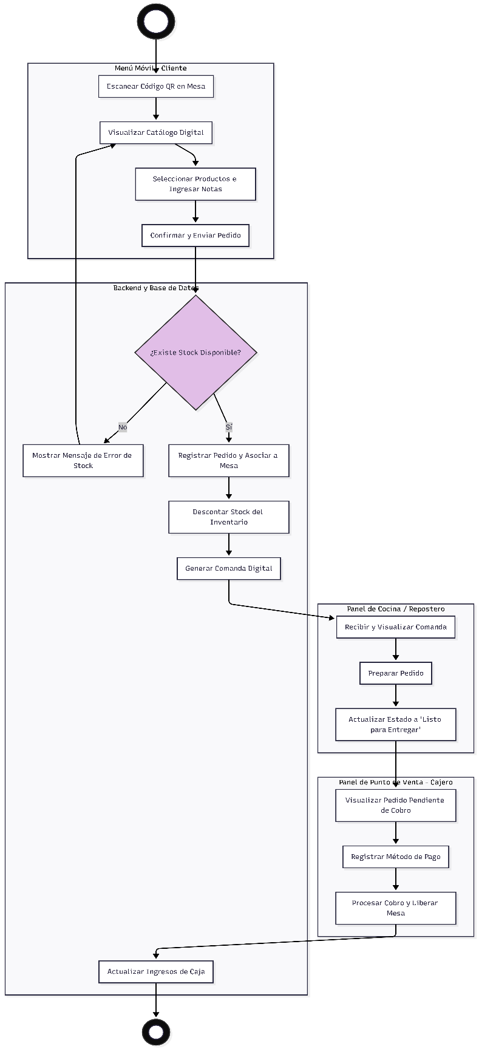
(Fuente: Elaboración Propia)
    - Diagramas de casos de uso
Los diagramas de casos de uso constituyen un artefacto fundamental dentro del Lenguaje Unificado de Modelado (UML), cuya función principal es representar gráficamente el comportamiento del sistema desde el punto de vista del usuario. En el contexto de la Pastelería, estos diagramas permiten visualizar de manera clara y precisa las interacciones entre los diversos actores (Administrador, Cajero y Cliente) y las funcionalidades del software, delimitando el alcance funcional de la plataforma antes de proceder a la construcción técnica de sus componentes.
La importancia de este modelado reside en su capacidad para capturar los requisitos funcionales en un lenguaje comprensible tanto para el equipo de desarrollo como para el propietario del negocio. A través de la definición de los límites del sistema, las asociaciones y las dependencias, se asegura que cada proceso operativo desde el escaneo de un código QR hasta el cierre de caja o la visualización de reportes analíticos esté debidamente estructurado. A continuación, se detallan los diagramas segmentados por módulos, especificando el flujo de interacción de cada actor principal:
Figura 5
Diagrama de casos de uso – Administrador
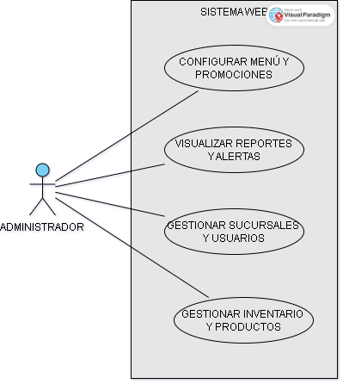
(Fuente: Elaboración Propia)
Figura 6
Diagrama de casos de uso – Cliente/Cajero
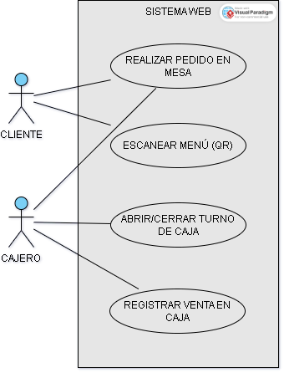
(Fuente: Elaboración Propia)
      - Tablas descriptivas de casos de uso
Para complementar el modelado visual expuesto en los diagramas UML, a seguir se muestran las especificaciones formales de los casos de uso más críticos del sistema. Estas tablas descriptivas documentan la anatomía de cada funcionalidad, detallando los actores involucrados, las precondiciones necesarias y el flujo secuencial de interacción entre el usuario y la plataforma. Este nivel de detalle técnico que incluye las validaciones del sistema y los cambios de estado en la base de datos constituye la guía transaccional directa para la posterior fase de codificación.
Tabla 43
Especificación del diagrama de caso de uso - ADMINISTRADOR
Campo | Descripción
Nombre | Gestionar Catálogo de Productos
Actores | Administrador
Descripción | Permite al administrador registrar, modificar, inhabilitar o eliminar los productos, bebidas y masitas que se mostrarán en el menú digital.
Precondición | El Administrador debe haber iniciado sesión exitosamente con credenciales válidas y tener el rol de "Admin".
Flujo normal | 1. El administrador ingresa a la sección "Catálogo".  2. Selecciona la opción "Nuevo Producto".  3. Completa el formulario con nombre, descripción, categoría, precio y carga una imagen en formato JPG/PNG.  4. El sistema valida que los campos obligatorios no estén vacíos y que el precio sea mayor a cero.  5. El administrador presiona "Guardar".  6. El sistema almacena la información en la base de datos (PostgreSQL) y la imagen en el servidor.
Poscondición | El nuevo producto queda activado y es visible de forma inmediata en el Menú QR de los clientes.
(Fuente: Elaboración Propia)
Tabla 44
Especificación del diagrama de caso de uso – CLIENTE/CAJERO
Campo | Descripción
Nombre | Apertura y Cierre de Turno de Caja
Actores | Cajero
Descripción | Permite al personal de caja registrar el dinero inicial de la jornada y declarar el monto físico final para el cálculo de cuadre.
Precondición | El Cajero debe estar autenticado en el sistema. No debe existir otro turno abierto en la misma sucursal.
Flujo normal | Apertura:  1. El cajero ingresa al módulo de "Punto de Venta" (POS).  2. El sistema solicita el "Monto Inicial en Caja".  3. El cajero ingresa el monto y confirma la apertura.  Cierre:  4. Al final de la jornada, el cajero selecciona "Cerrar Turno".  5. El cajero ingresa el monto total de dinero físico que hay en la gaveta.  6. El sistema cruza este dato con el total de ventas registradas en el día y calcula si hay un cuadre perfecto, faltante o sobrante.
Poscondición | El turno se bloquea para nuevas ventas y se genera un reporte automático de cierre para el Administrador.
(Fuente: Elaboración Propia)
    - Diagrama de componentes
El diagrama de componentes describe la organización física y las dependencias entre los diversos módulos de software que conforman la solución tecnológica. En este modelo se visualiza la arquitectura de tres capas adoptada para la Pastelería, permitiendo identificar cómo los componentes del frontend en Angular, el backend en Node.js y el motor de base de datos PostgreSQL interactúan entre sí.
Figura 8
Diagrama de componentes del sistema
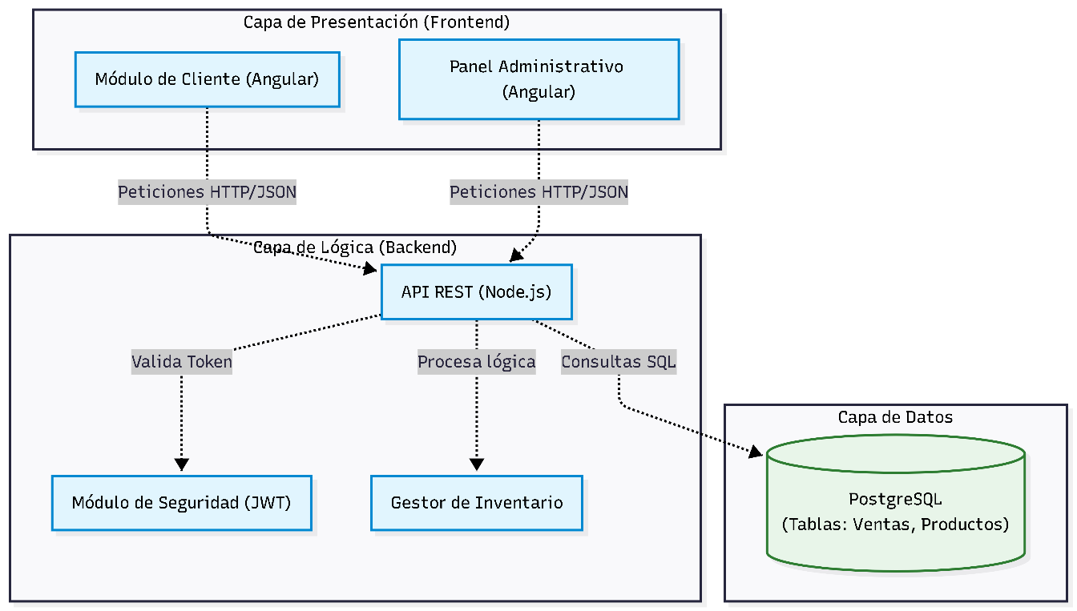
(Fuente: Elaboración Propia)
    - Diagrama de secuencia
El diagrama de secuencia modela el comportamiento dinámico del sistema, centrándose en el intercambio de mensajes y la cronología de las interacciones entre los objetos a lo largo del tiempo.
Figura 9
Diagrama de secuencia del sistema
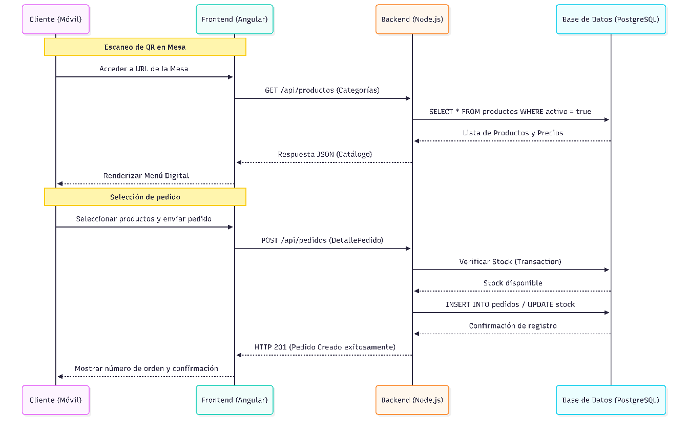
(Fuente: Elaboración Propia)
    - Modelo Entidad Relación – MER
El Modelo Entidad-Relación (MER) constituye la representación lógica y conceptual de la estructura de datos que soporta la persistencia de la información del sistema. A través de este modelo, se definen las entidades principales del negocio como productos, categorías, ventas y comandas, estableciendo sus atributos y las relaciones de cardinalidad que garantizan la integridad referencial.
Figura 10
Modelo relacional

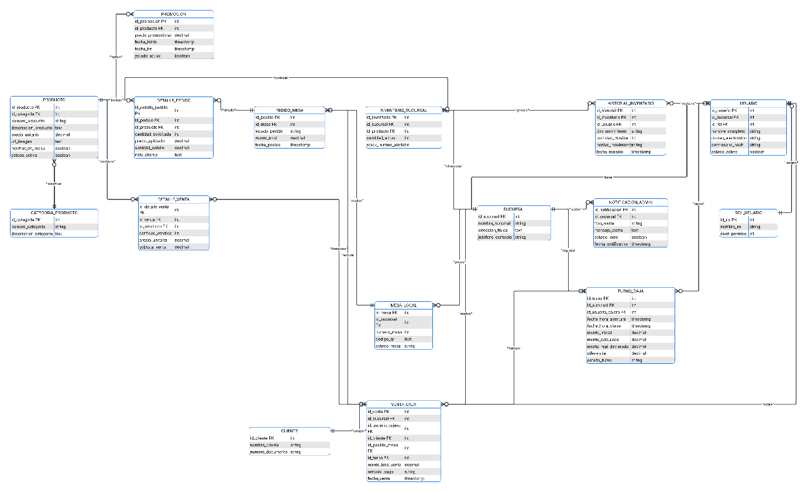
(Fuente: Elaboración Propia)
    - Diseño Navegacional
Se expone el mapa de navegación correspondiente al flujo de compras del cliente mediante el Menú digital (QR):
Figura 11
Diagrama navegacional de flujo del cliente

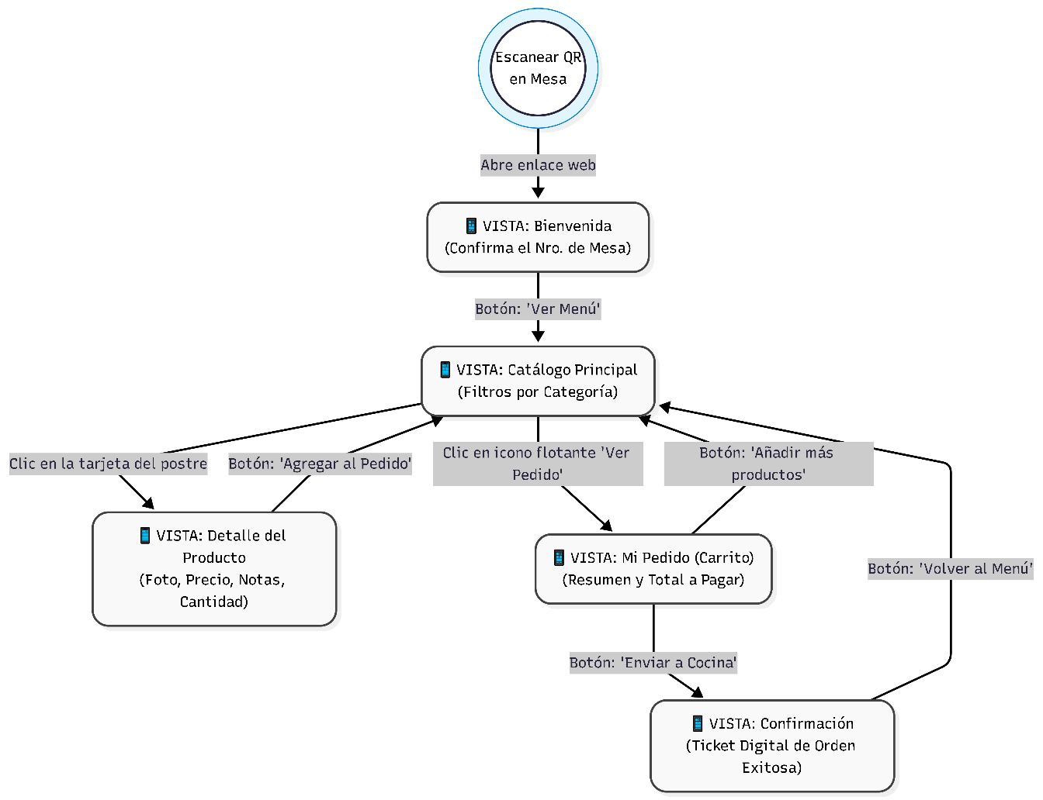(Fuente: Elaboración Propia)
    - Diseño de presentación
Panel principal del sistema
Este módulo constituye la interfaz de inicio (Home) exclusiva para el perfil Administrador y actúa como un Sistema de Soporte a la Toma de Decisiones (DSS). Su propósito fundamental es consolidar, procesar y transformar el volumen de datos transaccionales brutos (ventas, stock y usuarios) en información gerencial visual y estructurada, ofreciendo al propietario de la Pastelería Ricky’s una perspectiva panorámica e inmediata sobre la salud financiera y operativa del negocio.
Figura 12
Panel principal del sistema

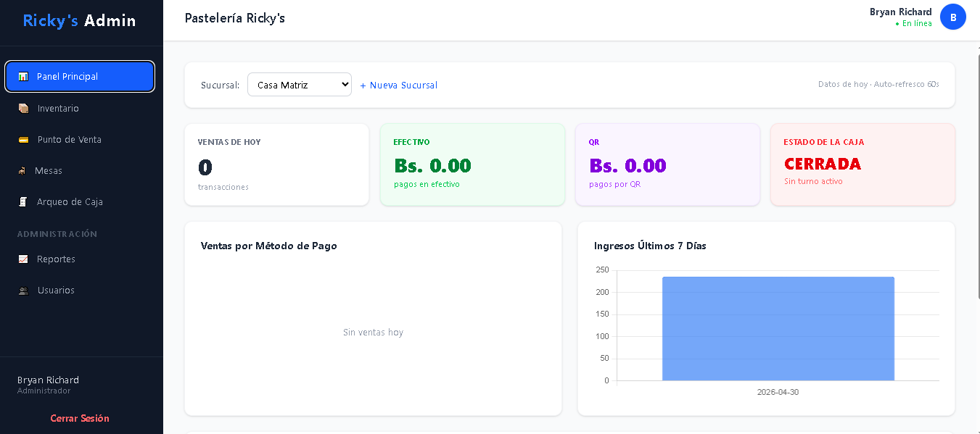
(Fuente: Elaboración Propia)
Módulo de inventario
Este módulo constituye el mecanismo de control logístico central de la Pastelería Ricky’s. Su propósito es administrar las existencias físicas de los productos terminados, garantizando la trazabilidad exacta de los movimientos de entrada (producción) y salida (ventas), previniendo así la escasez de productos o la sobreventa.
Figura 13
Módulo de inventario
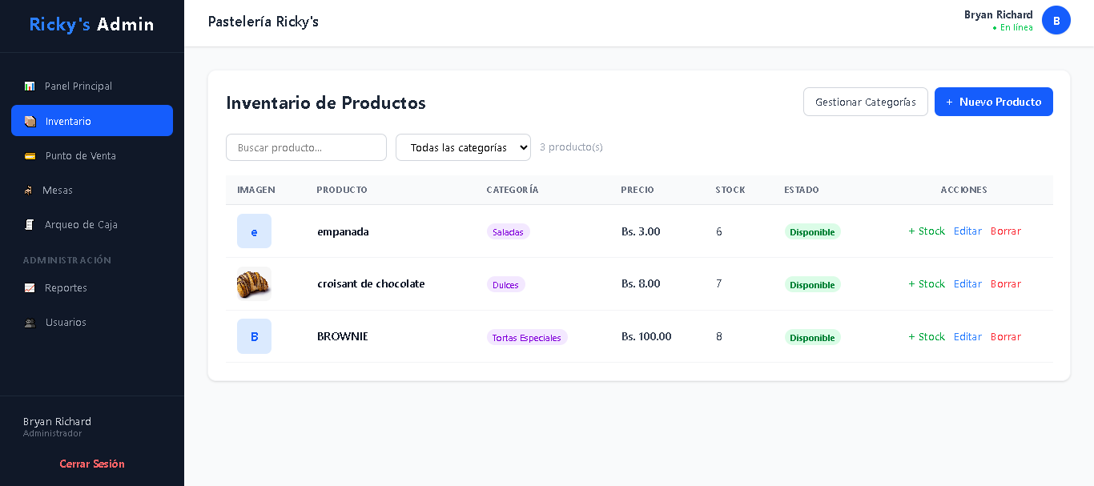
(Fuente: Elaboración Propia)
Módulo de punto de venta
Este módulo constituye el núcleo transaccional del sistema web para la Pastelería Ricky’s. Su función primordial es la gestión y procesamiento de ventas, permitiendo la consolidación de pedidos realizados de forma directa en el mostrador y la liquidación de comandas autogestionadas por los clientes a través del Menú QR.
Figura 14
Módulo de punto de venta
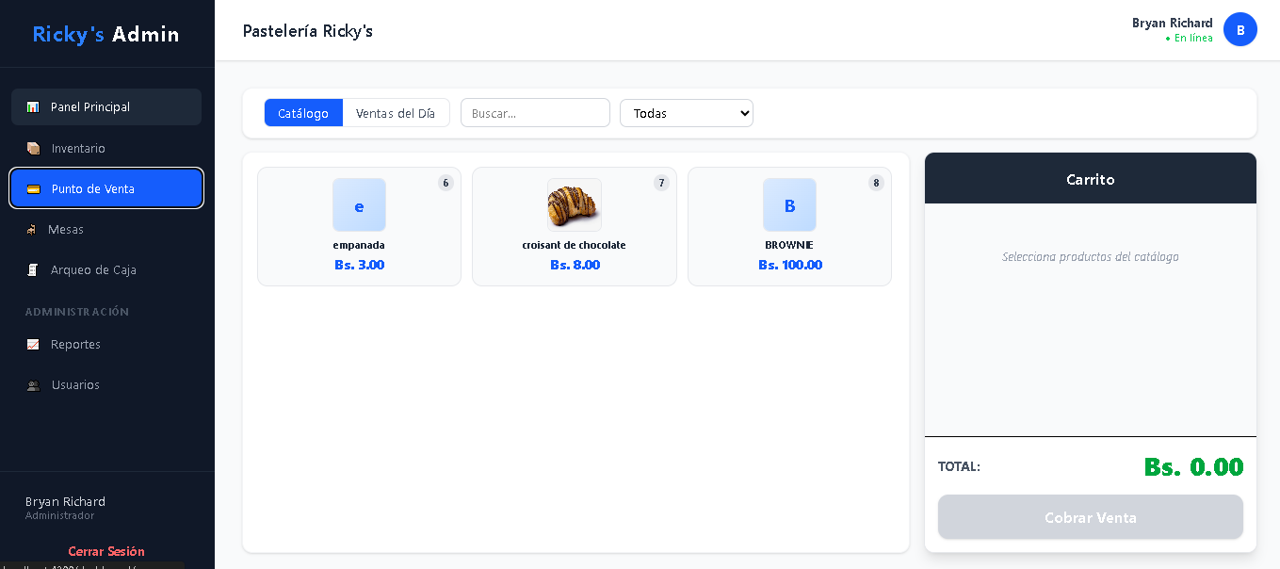
(Fuente: Elaboración Propia)
Módulo de punto de venta a través de mesas
Este módulo es el responsable de la administración del espacio físico y la configuración de los puntos de acceso para el pedido autogestionado. Su propósito es identificar de manera única cada unidad de servicio dentro de la Pastelería Ricky’s, permitiendo que el sistema asocie automáticamente las comandas digitales con la ubicación exacta del cliente sin necesidad de intervención manual del personal.
Figura 15
Módulo de punto de venta a través de mesas dentro del local

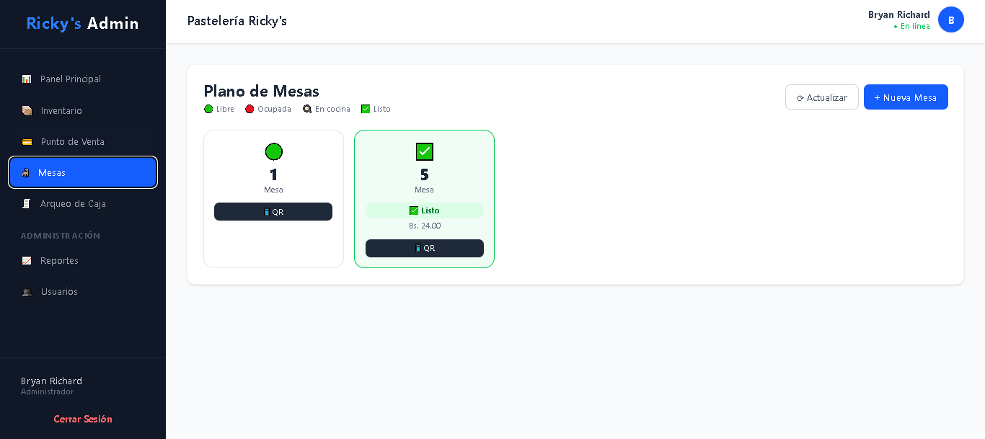
(Fuente: Elaboración Propia)
Módulo de arqueo de caja
Este módulo actúa como el principal instrumento de auditoría financiera y control de liquidez al finalizar la jornada operativa o el turno de un empleado. Su propósito es automatizar la conciliación entre los ingresos contabilizados digitalmente por el sistema (resultado de las ventas) y el dinero físico real existente en la gaveta, visibilizando de manera inmediata cualquier descuadre, ya sea un faltante o un sobrante, y vinculando este resultado al responsable en turno.
Figura 16
Módulo de arqueo de caja
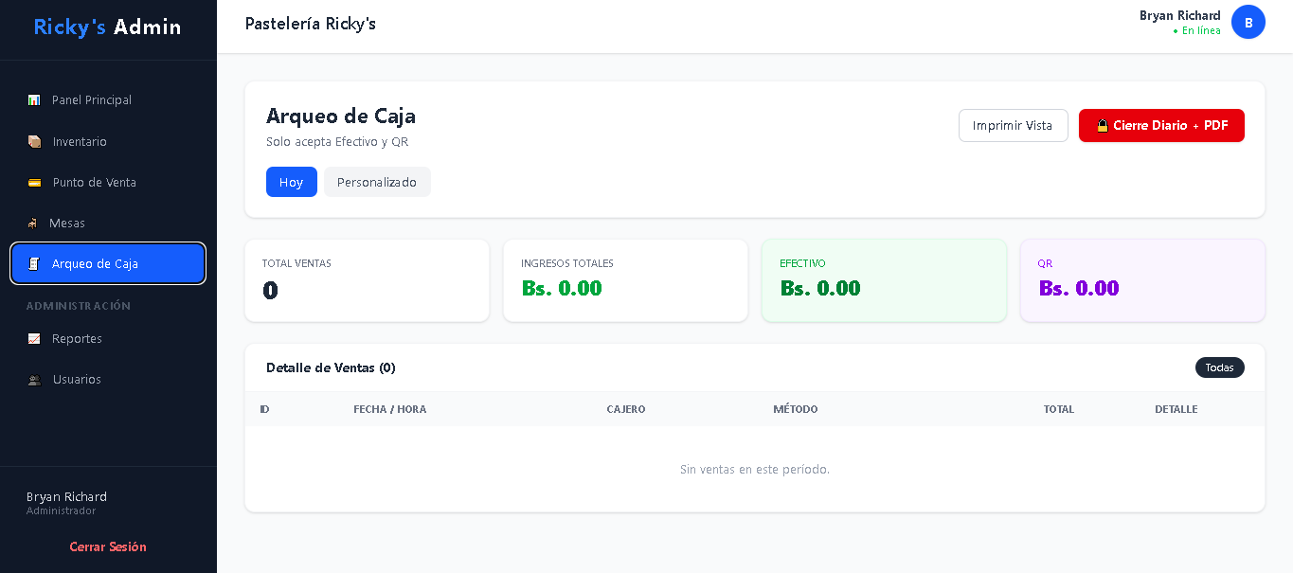
(Fuente: Elaboración Propia)
Módulo de reportes
Este módulo funciona como el componente de Inteligencia de Negocios (BI) a nivel operativo y administrativo. Su propósito fundamental es permitir la extracción, filtrado y consolidación del histórico transaccional de la Pastelería Ricky’s. Esta herramienta es indispensable para el control de gestión a mediano y largo plazo, facilitando las tareas de auditoría interna y proporcionando el insumo de datos necesario para la contabilidad formal del establecimiento.
Figura 17
Módulo de reportes
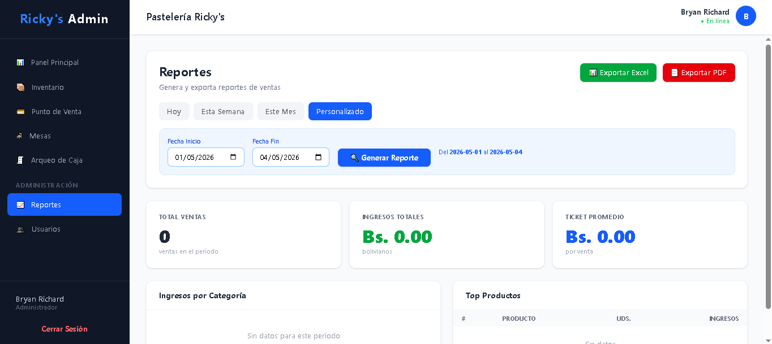
(Fuente: Elaboración Propia)
Módulo de usuarios
Este módulo constituye el pilar de la seguridad lógica y administrativa del sistema web de la Pastelería Ricky’s. Su propósito es centralizar el alta, baja y modificación de las credenciales del personal interno, garantizando que el acceso a la plataforma y a sus distintas funcionalidades esté estrictamente regulado mediante un modelo de Control de Acceso Basado en Roles (RBAC).
Figura 18
Módulo de usuarios

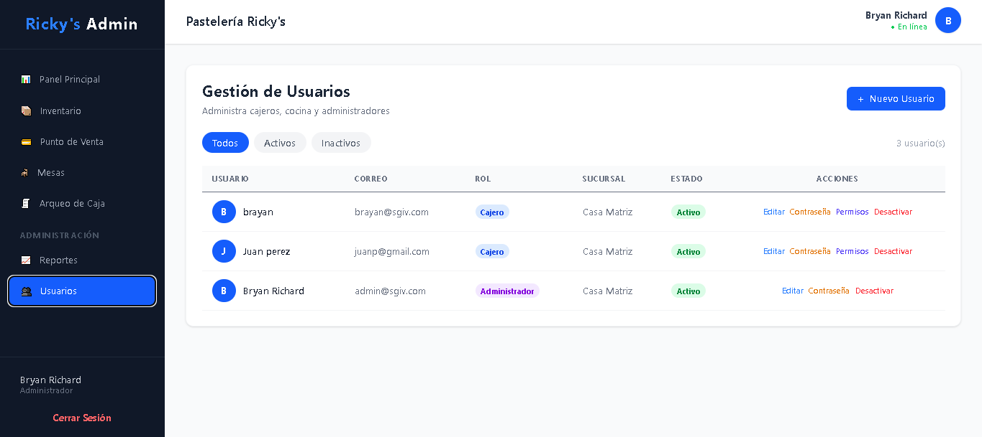
(Fuente: Elaboración Propia)
Módulo de Menú Digital
Este módulo constituye la única interfaz orientada al consumidor final dentro del ecosistema tecnológico del sistema. Su propósito fundamental es modernizar el proceso de atención mediante la digitalización del catálogo de la Pastelería Ricky’s. Al ser accedido de forma autónoma tras el escaneo de un código QR físico, elimina la dependencia de los menús impresos, reduce los tiempos de espera y otorga al cliente total libertad para explorar la oferta, armar su pedido y enviarlo.
Figura 19
Menú digital

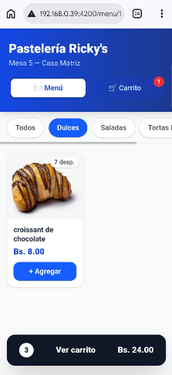
(Fuente: Elaboración Propia)

REFERENCIAS
Álvarez, M., Torres, D., & Gómes, L. (2024). Diseño e implementación de una aplicación de menú digital. Revista de Innovación Tecnológica (RIT), págs. 22-35.
Bernal, C. (2010). Metodología de la investigación: administración, economía, humanidades y ciencias sociales. Colombia (Bogotá): Pearson Educación.
Bertalanffy, L. (1968). Teoría General de los Sistemas: Fundamentos, desarrollo, aplicaciones. México D.F.: Fondo de Cultura Económica (Edición en español).
Bravo, K., & Díaz, P. (2021). Plataforma digital para el acceso a servicios por medio de código QR. Journal of Technology and Systems, págs. 77-89.
Castillo, J., & Vargas, E. (2023). Arquitecturas de software escalables para el entorno web moderno. Revista de Sistemas de Información (RSI), págs. 30-45.
Cervantes, H., & Fontão, A. (2023). Prácticas modernas de ingeniería de requisitos y arquitectura en el desarrollo web. Journal of Software Engineering Research and Development, págs. 112-128.
Estado Plurinacional de Bolivia. (2016). Ley N.º 830 de Sanidad Agropecuaria e Inocuidad Alimentaria. La Paz: Gaceta Oficial del Estado Plurinacional de Bolivia.
Estado Plurinacional de Bolivia. (2017). Ley Nº 947 de Micro y Pequeñas Empresas. La Paz: Gaceta Oficial del Estado Plurinacional de Bolivia.
Estado Plurinacional de Bolivia. (2021). Decreto Supremo N.º 4596 y Ley N.º 1398 del Registro de Comercio. La Paz: Gaceta Oficial del Estado Plurinacional de Bolivia.
Fernandez, C., & Martínez, L. (2023). La documentación de requisitos en entornos de desarrollo ágil y tradicional: Un enfoque integrador. Revista de Ingeniería de Sistemas y Tecnología de la Información (RISTI), págs. 75-90.
Foundation, OpenJS. (2023). Node.js Documentation. Obtenido de nodejs.org
Garcia, L., & Méndez, A. (2022). Análisis y modelado de requisitos no funcionales en sistemas de información gerencial. Journal of Information Systems Engineering, págs. 105-120.
GeeksforGeeks. (05 de Agosto de 2025). History And Evolution of Web Development. Obtenido de https://www.geeksforgeeks.org/history-and-evolution-of-web-development/
Gómez, A., & Ruiz, F. (2023). El impacto de los requisitos funcionales en arquitecturas web centradas en el usuario. Revista Ibérica de Sistemas e Tecnologías de la Información (RISTI), pág. 45.
Group, PostgreSQL Global Development. (2023). PostgreSQL Documentation. Obtenido de postgresql.org
Hernández Sampieri, R., Fernández Collado, C., & Baptista Lucio, M. (2014). Metodología de la investigación (6a ed.). México D.F.: McGraw-Hill Interamericana.
Herrera, A., & Gómez, C. (2023). Patrones de diseño y arquitectura de software contemporánea. Madrid, España: Ediciones Técnicas Universitarias.
IEEE Computer Society. (2024). Guide to the Software Engineering Body of Knowledge (SWEBOK V4). Los Alamitos, CA: IEEE Press.
ISO/IEC/IEEE. (2018). Systems and software engineering — Requirements engineering (ISO/IEC/IEEE 29148:2018). ISO / IEEE.
Johan (s.f.). (16 de Junio de 2025). The Evolution of Inventory Management. Obtenido de Data-Driven Optimisation: https://jsroos.com.au/inventory-management/the-evolution-of-inventory-management/
León , J., Martinez, C., & Silva, R. (2020). Sistema de manejo de control de inventario y gestión de bodegas. Revista Ciencia y Desarrollo, págs. 45-60.
Lopez, J., & Castillo, D. (2024). Estándares de calidad y restricciones operativas en la ingeniería de requisitos web. Revista de Innovación en Ingeniería de Software, pág. p. 88.
Marcos Centeno, J. L. (2021). Desarrollo de un sistema we para el control de inventarios, para el restaurante de comida rapida El Bro [Tesis de grado, Universidad Politecnica Salesiana]. Guayaquil, Ecuador: Repositorio Institucional, UPS. Obtenido de https://dspace.ups.edu.ec/bitstream/123456789/20965/1/UPS-GT003400.pdf
Méndez, A., & Ortega, J. (2023). Evolución de las tecnologías web: Desde la propuesta original del CERN hasta la Web 4.0. Revista de Innovación y Tecnología de Sistemas, págs. 10-25.
Mendoza, L., & Perez, J. (2023). Evolución y buenas prácticas de la ingeniería de requisitos en metodologías de desarrollo ágil y web. Revista Iberoamericana de Sistemas e Informática (RISI), págs. 40-58.
Morales, M., & Soto, R. (2023). Metodologías ágiles y su impacto en la gestión de proyectos de software en PYMES. Revista de Innovación en Ingeniería de Software, pág. 23.
Olusuyi, A., Oladimeji, J., & Abiodun, B. (2021). Administración del inventario y rentabilidad empresarial. Journal of Business and Management, págs. 112-128.
Paredes Alvarado, L., Quispe Quezada, U., & Ccama Uchiri, F. (2023). Estudio de la gestión de inventario para el incremento de productividad en una empresa industrial. Bogotá, Colombia: EIDEC.
Pérez, R., & Silva, M. (2023). Arquitecturas Frontend modernas: Análisis comparativo de frameworks basados en componentes para desarrollo web. Journal of Web Engineering and Technologies, págs. 110-130.
Pressman, R. (2010). Ingeniería del software: Un enfoque práctico. México D.F.: McGraw-Hill / Interamericana de España.
Pressman, R., & Maxim, B. (2020). Software engineering: A practitioner's approach (9a ed.). McGraw-Hill Education.
Rondo Mamani, J. L. (2020). SISTEMA WEB DE GESTIÓN DE INVENTARIOS PARA LOS PRODUCTOS CONGELADOS [Proyecto de grado, Universidad Pública de El Alto]. El Alto, Bolivia: Repositorio institucional, UPEA.
Santos, K. V. (2022). Sistema web para la automatización del servicio en restaurantes [Tesis, Secreatiría de Educación Pública] Cauatitlán, México. Obtenido de https://rinacional.tecnm.mx/bitstream/TecNM/6398/1/GONZALEZ%20SANTOS%20KARLA%20VIRIDIANA%20-.pdf
Torres, L., & Jiménez, G. (2024). Ingeniería de Software Ágil: Marcos de trabajo para la era digital. Bogotá, Colombia: Ediciones Universitarias.
Universidad Mayor de San Andrés. (2012). Sistema de información basado en la web para la Carrera de Informática de la UMSA [Tesis de licenciatura, Universidad Mayor de San Andrés]. El Alto - Bolivia: Repositorio Institucional, UMSA.

ANEXOS

ANEXOS
ANEXO A: Árbol de problemas
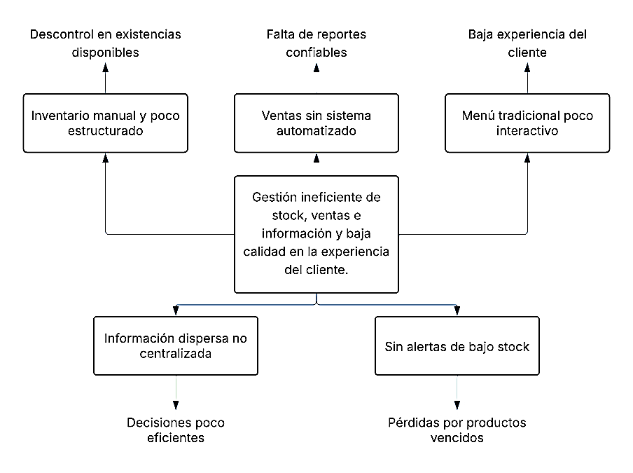
(Fuente: Elaboración Propia)
ANEXO B: Árbol de objetivos
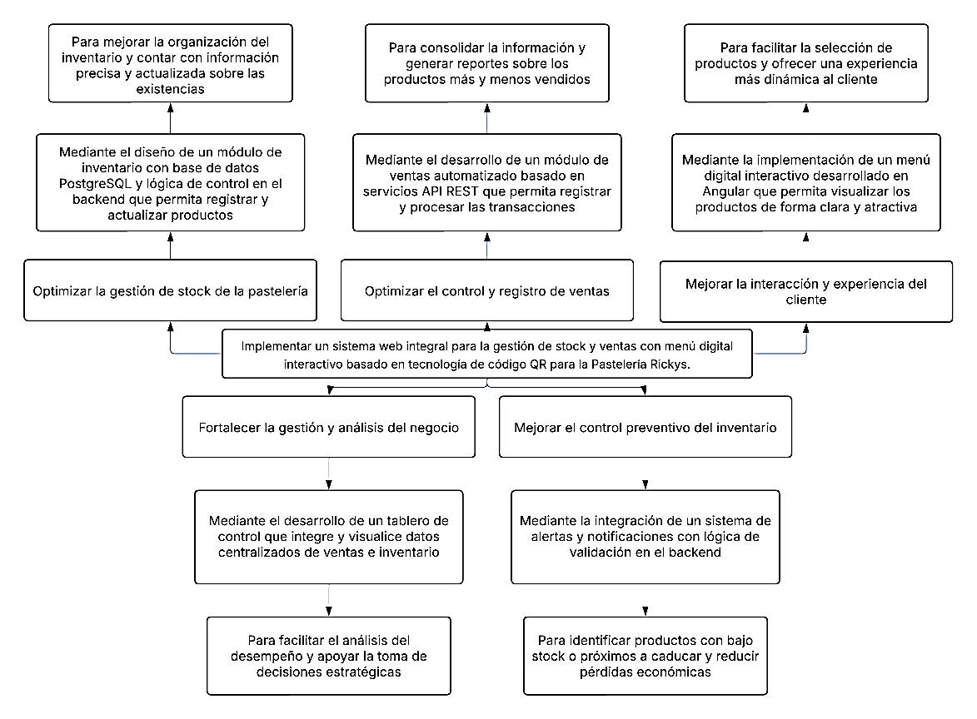
(Fuente: Elaboración Propia)
ANEXO C: Pregunta 1
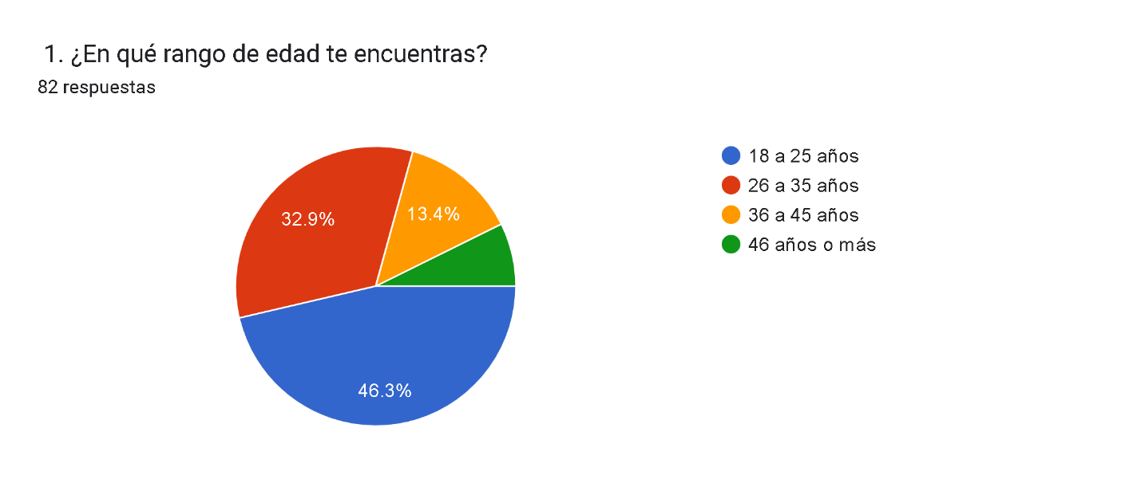
(Fuente: Google Forms)
ANEXO D: Pregunta 2
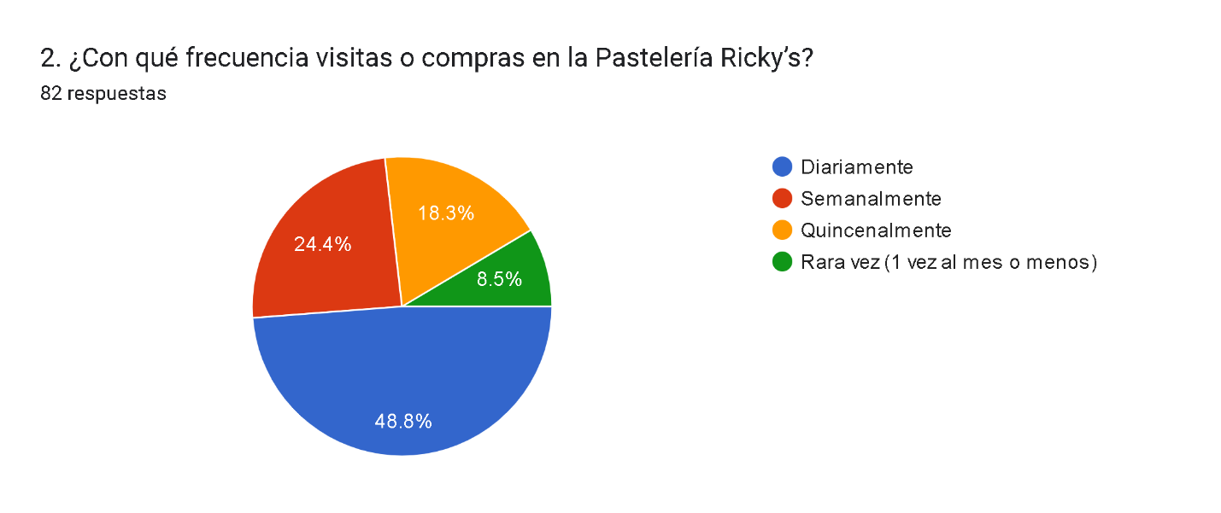
(Fuente: Google Forms)
ANEXO E: Pregunta 3
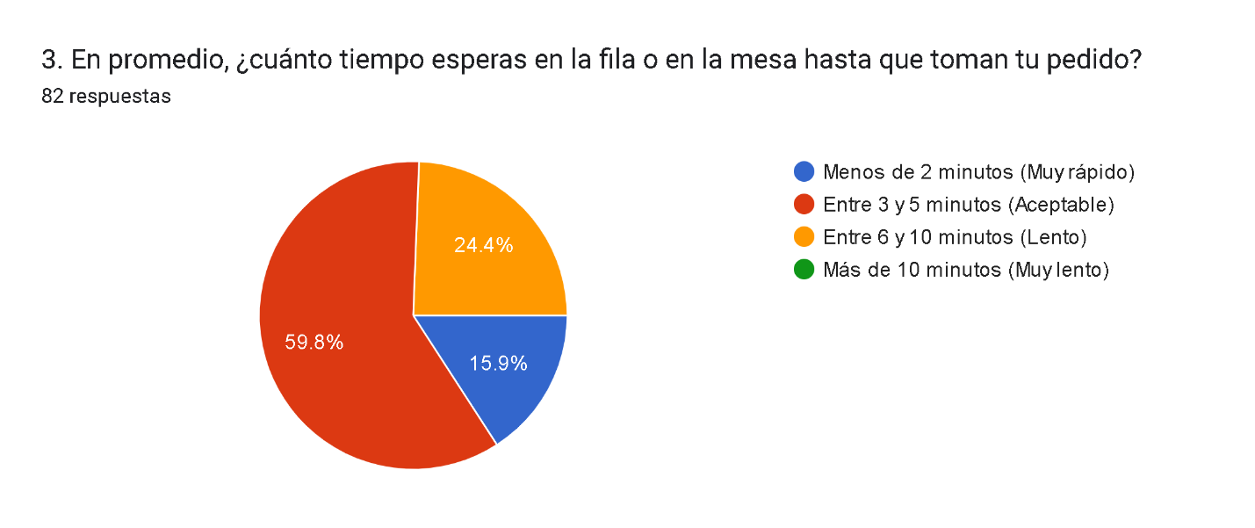
(Fuente: Google Forms)
ANEXO F: Pregunta 4
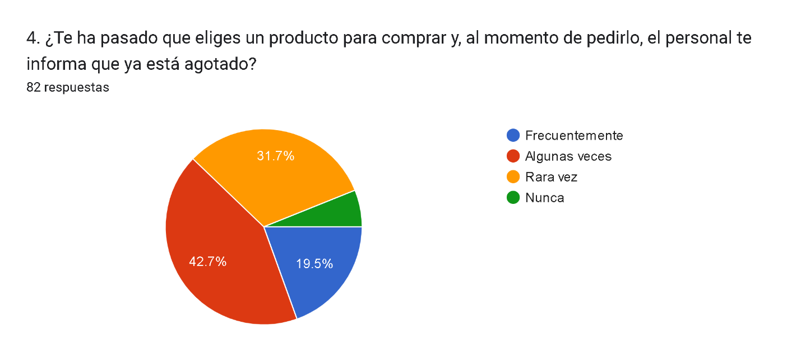
(Fuente: Google Forms)

ANEXO G: Pregunta 5
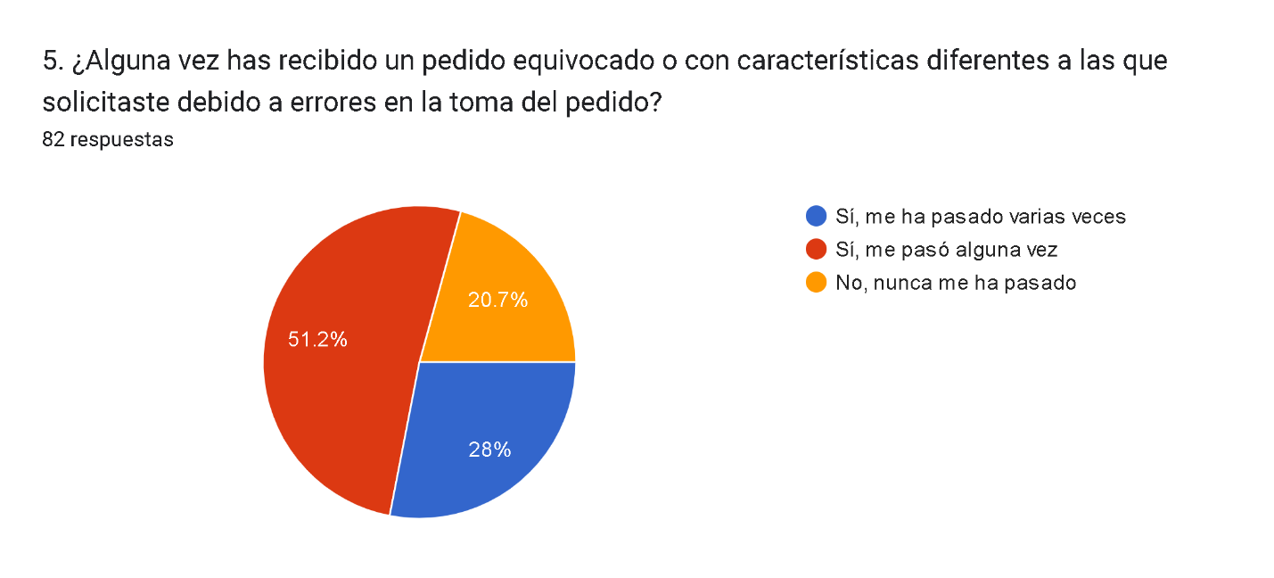
(Fuente: Google Forms)
ANEXO H: Pregunta 6
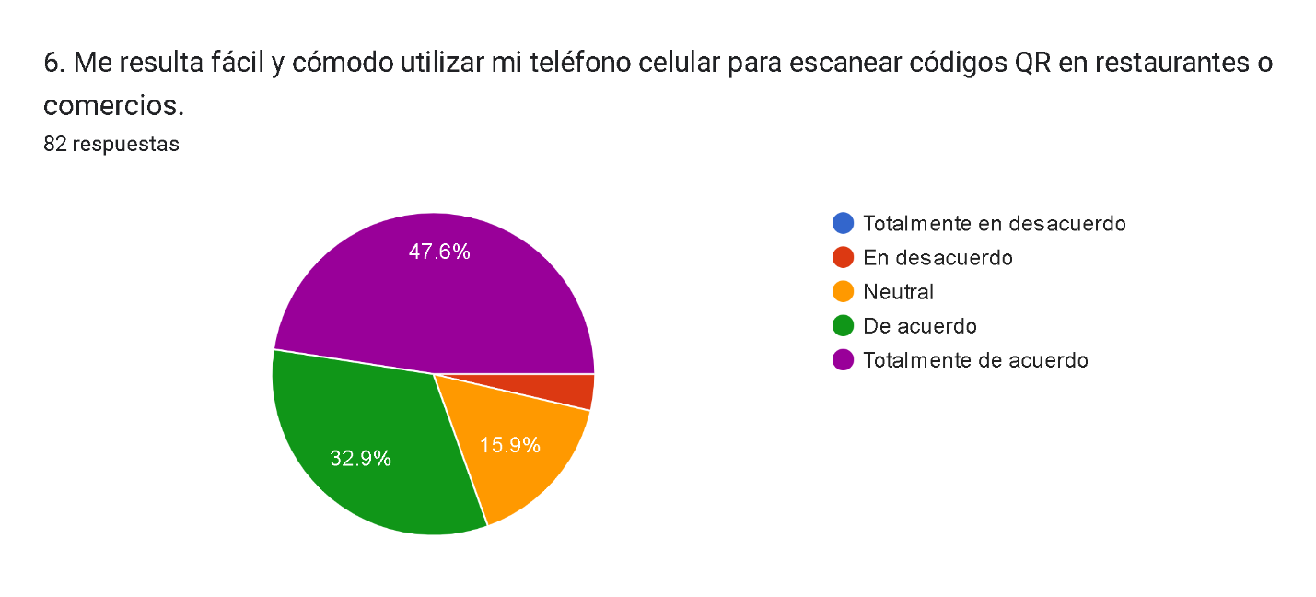
(Fuente: Google Forms)
ANEXO I: Pregunta 7
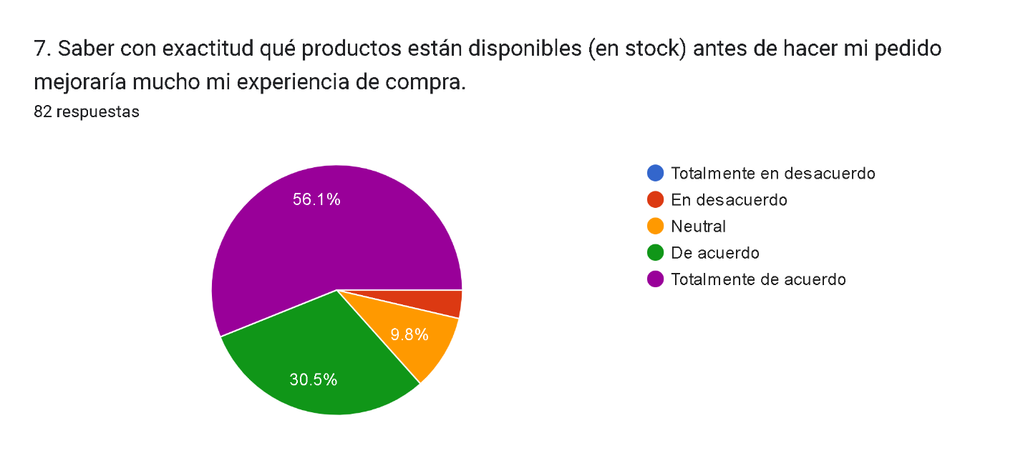
(Fuente: Google Forms)
ANEXO J: Pregunta 8
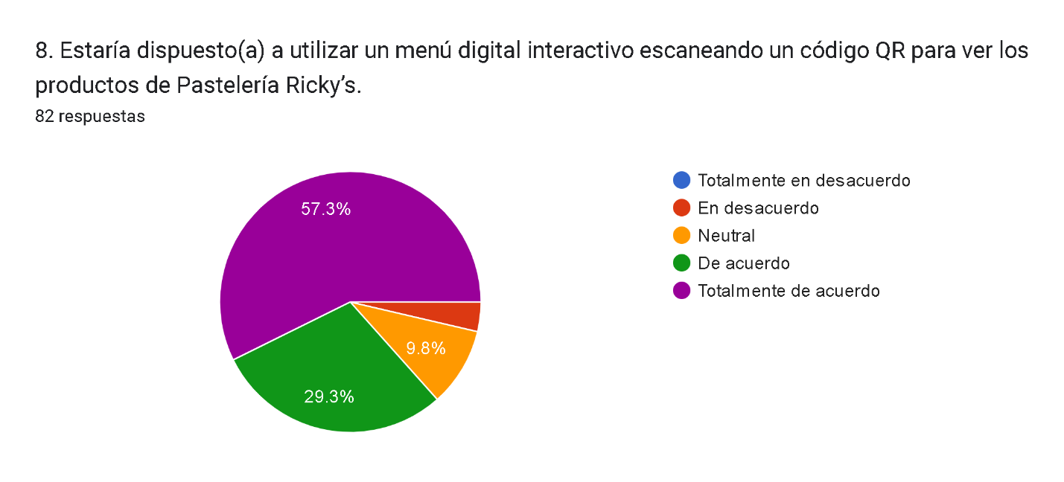
(Fuente: Google Forms)
ANEXO K: Pregunta 9
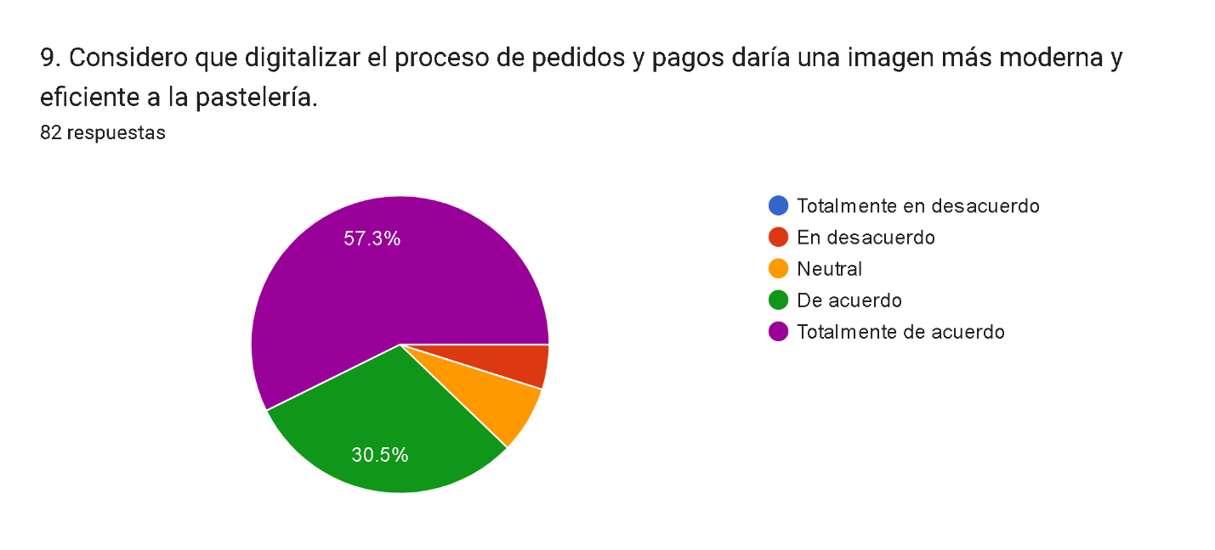
(Fuente: Google Forms)
ANEXO L: Pregunta 10
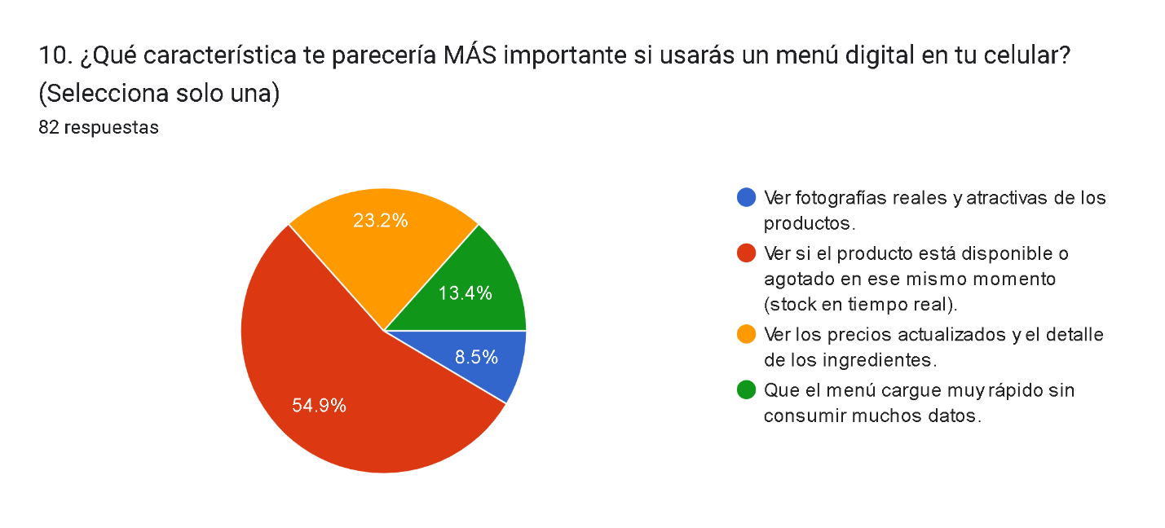
(Fuente: Google Forms)

